幼儿一日生活
2024.10.29 星期二 晴
今天共有19人来园，娄丁逸、陈彧、高婧夏宝贝请假。
一、户外活动
今天太阳出来啦，我们一起去后操场骑小车啦！
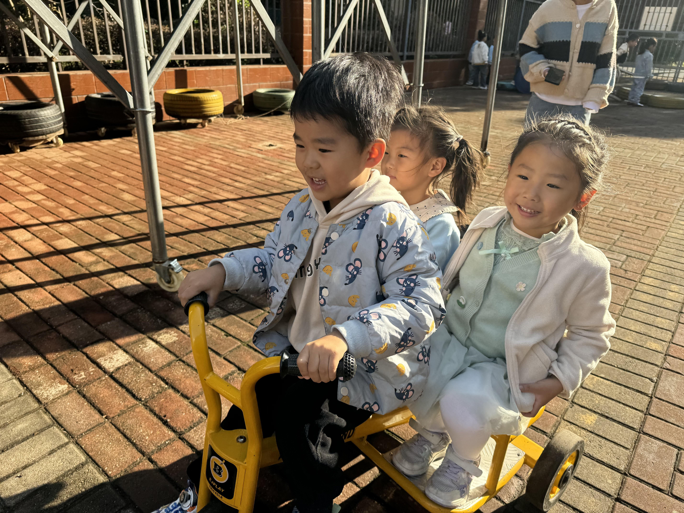 | 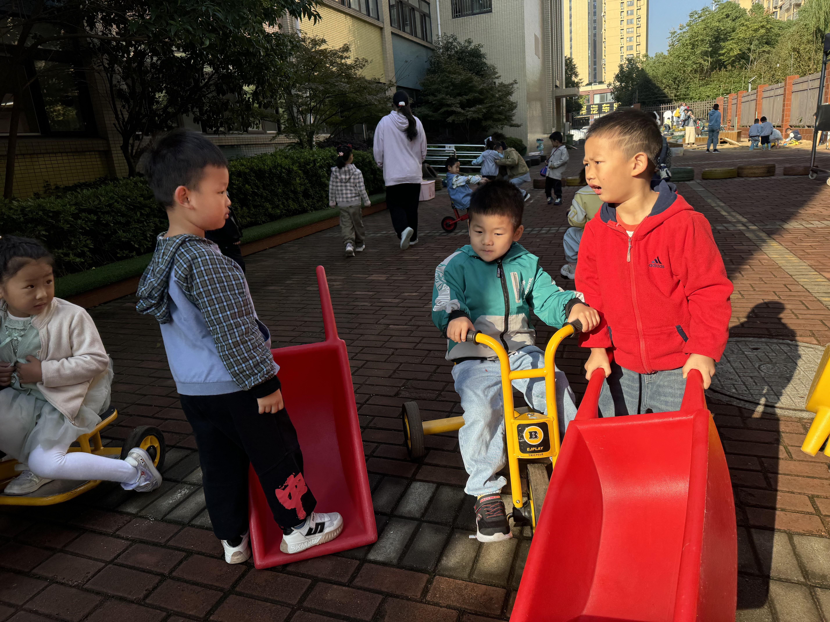
我带你们一起出发吧！兜风的感觉真好。 | 三个小伙伴喜欢一起玩，不过不能推撞。
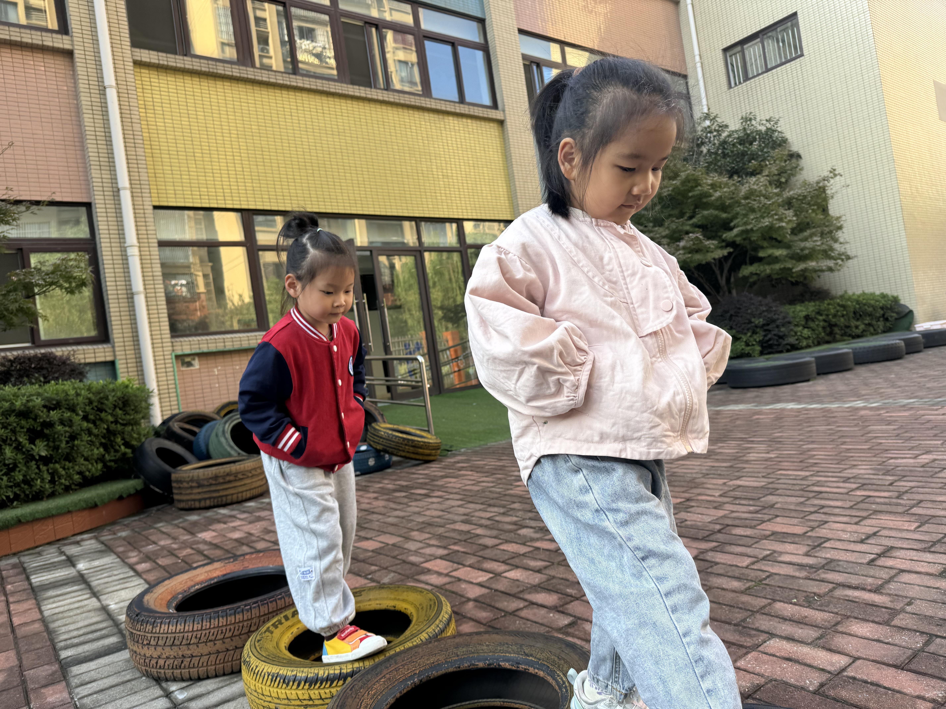 | 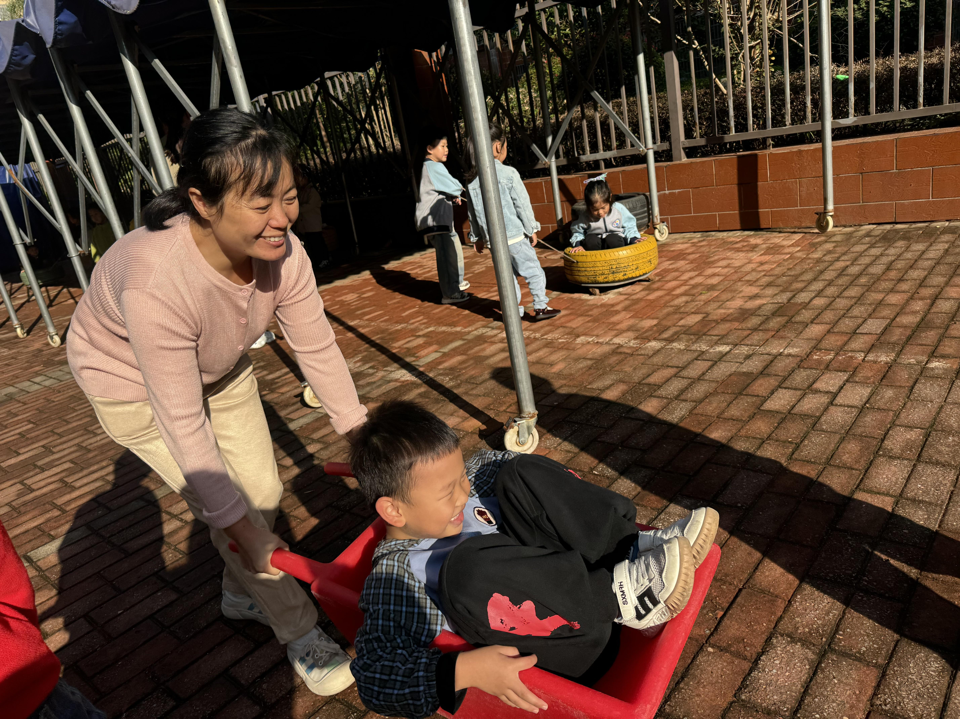
有点冷，小手插在口袋里玩。 | 我被阿姨推着，好有趣呀！
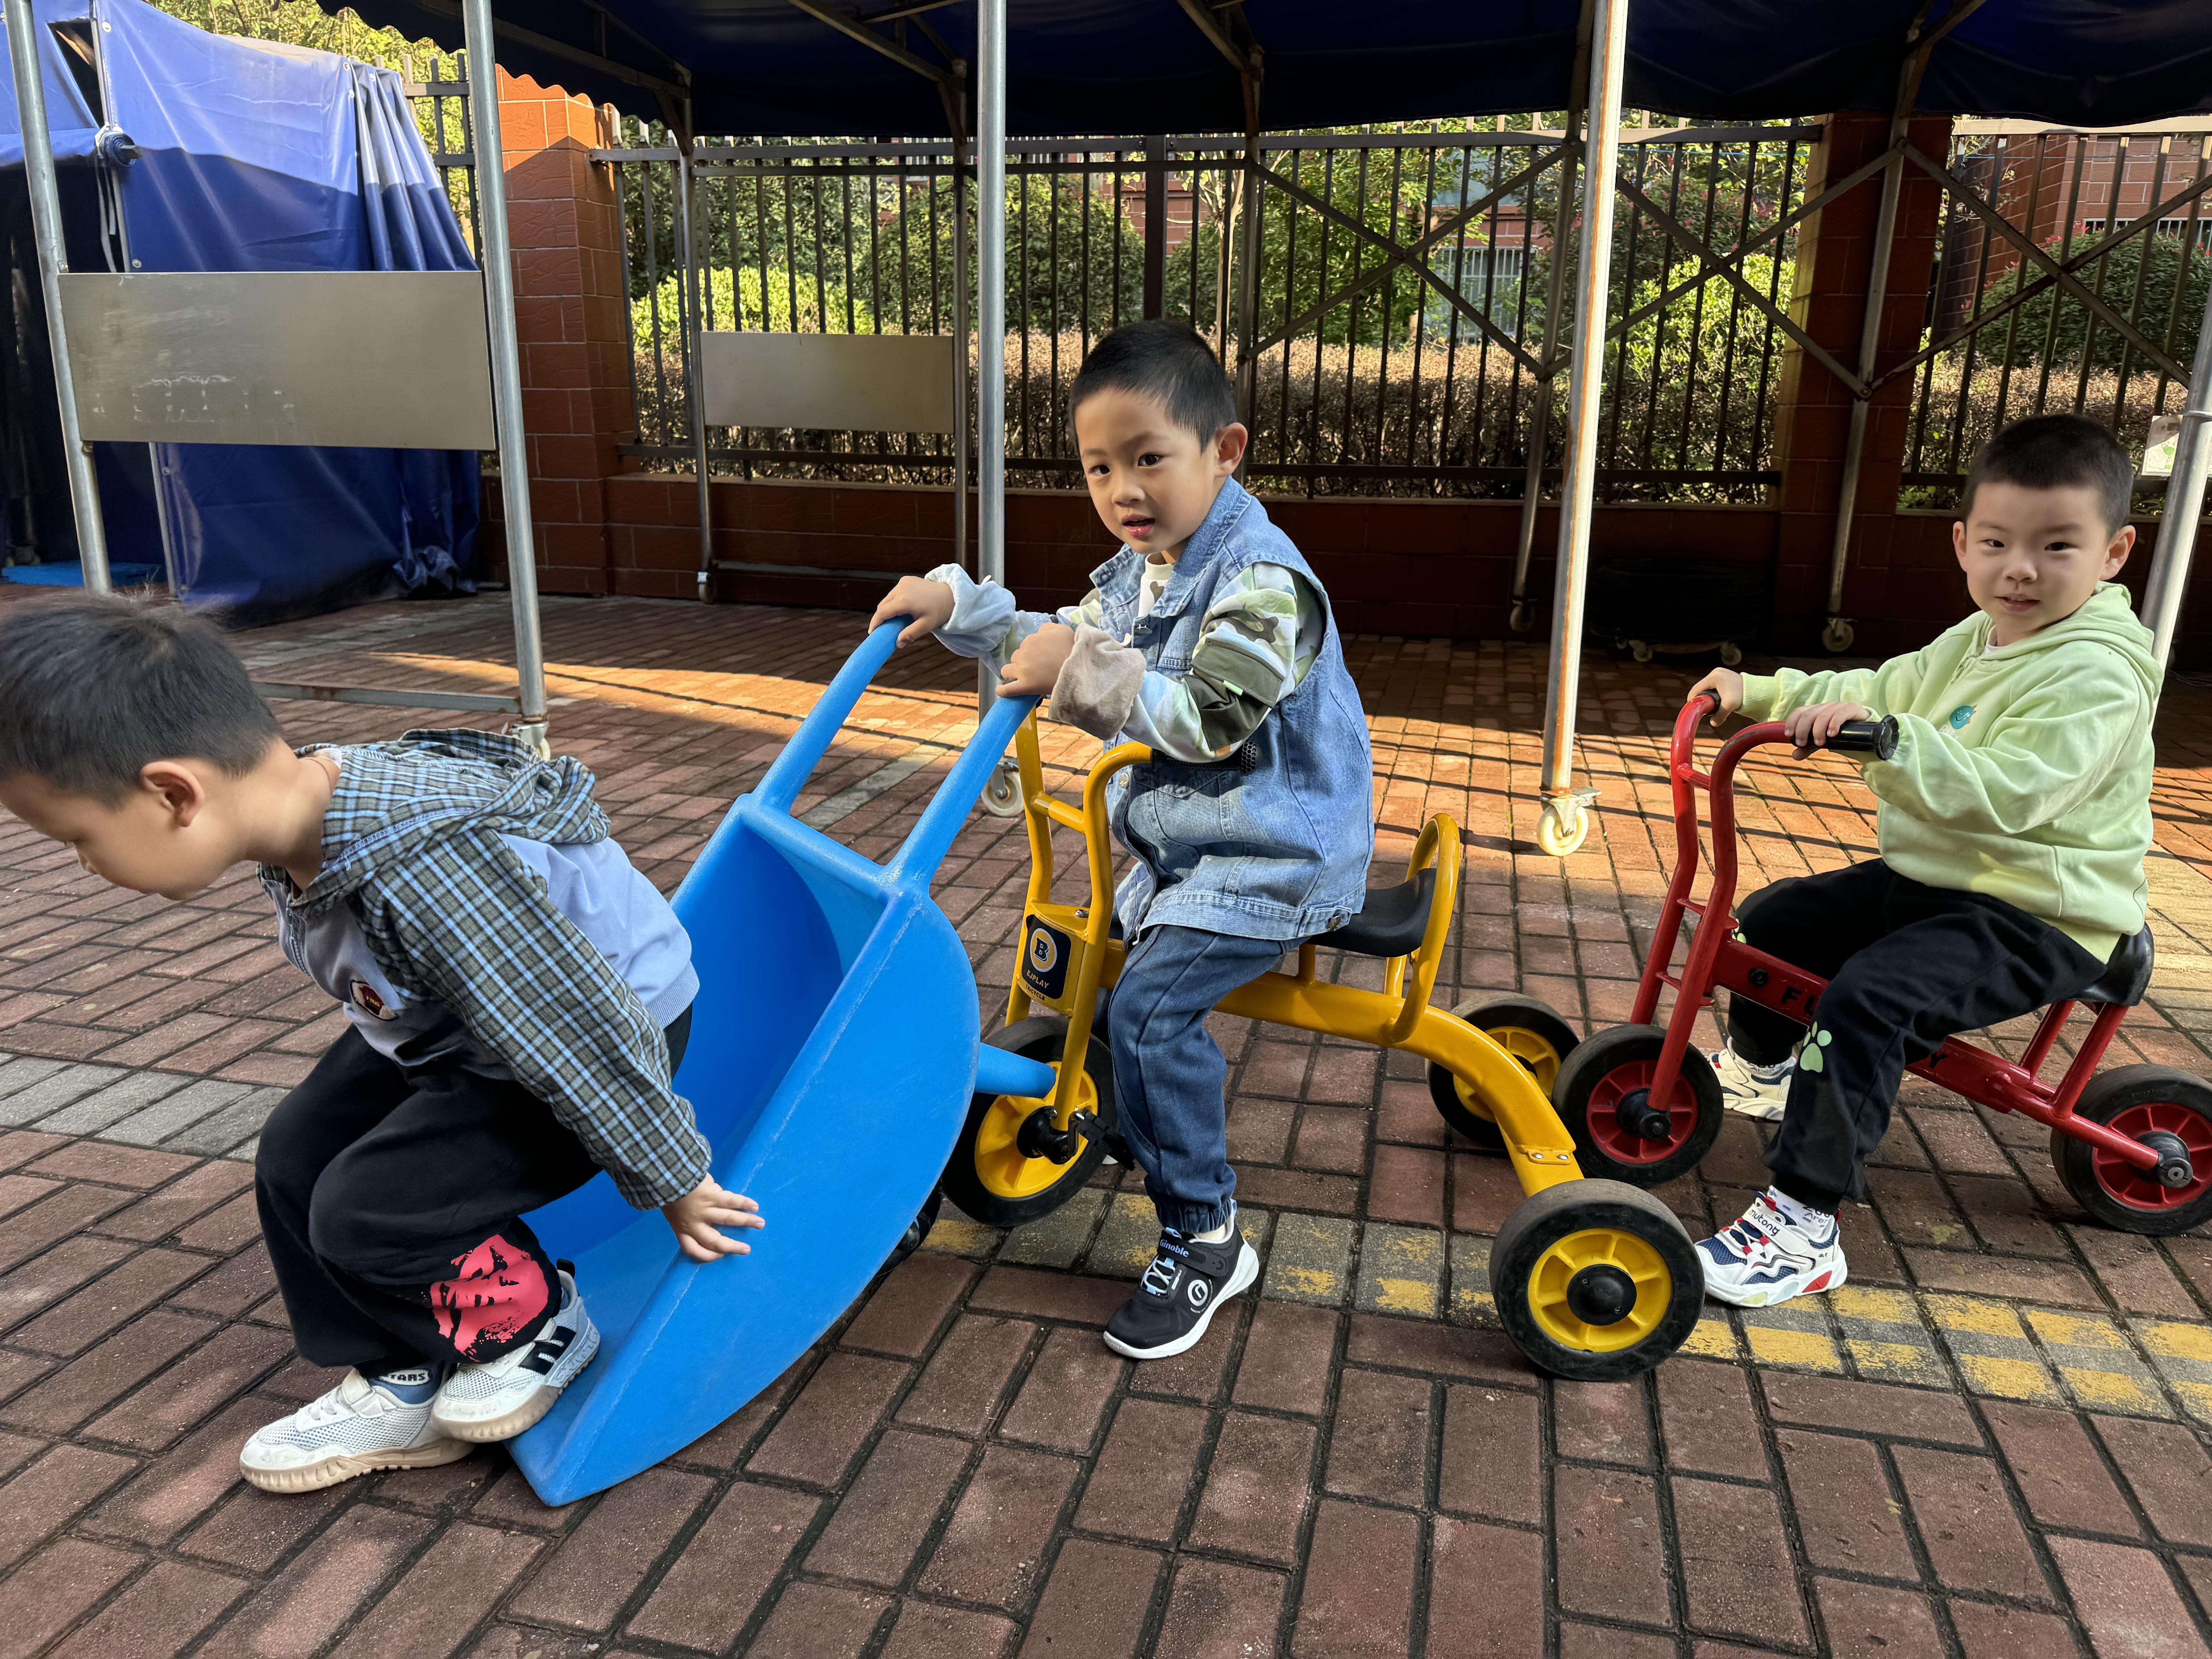 | 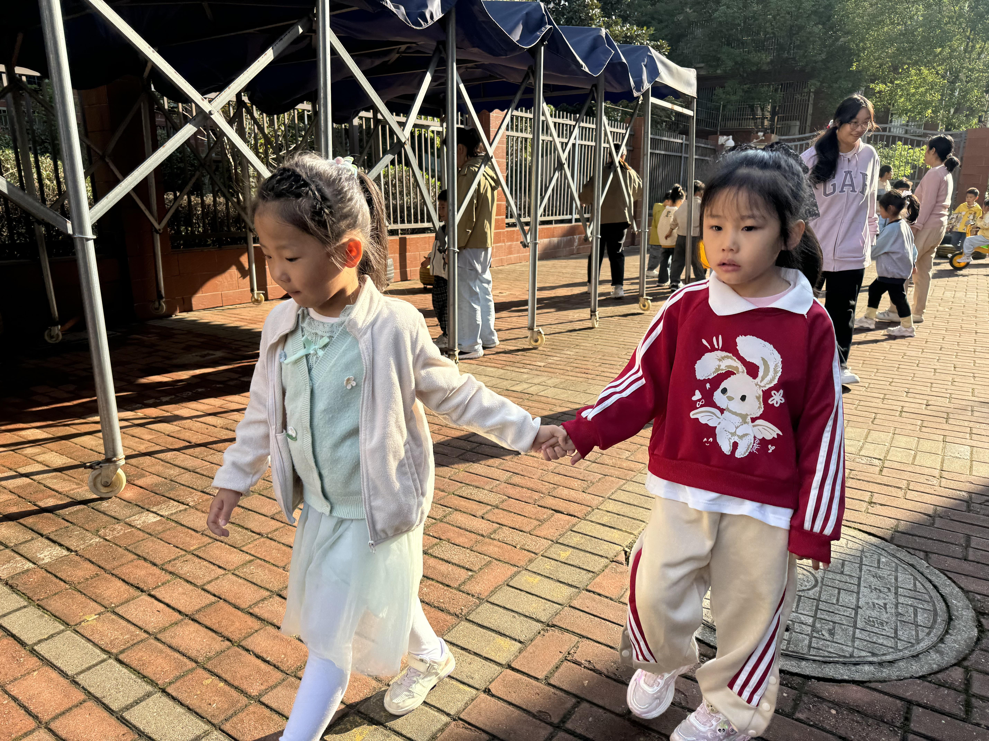
我们两个跟在你后面骑车，看谁能追上！ | 我俩有点不想骑车了，牵手散散步吧。
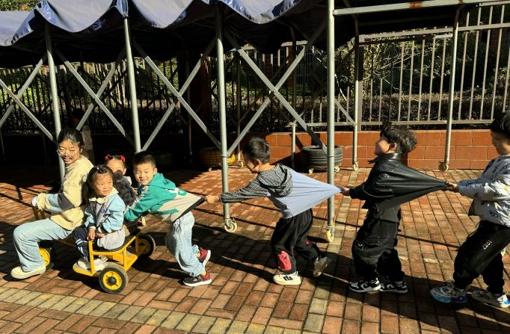 | 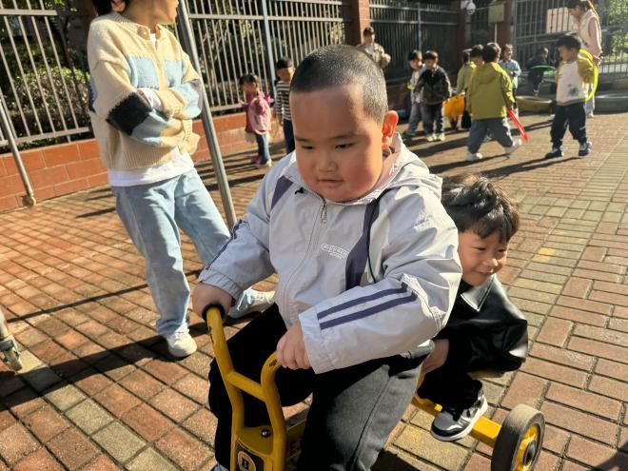
我们变成了一列长长的火车啦。 | 我带上我的好朋友出发啦。
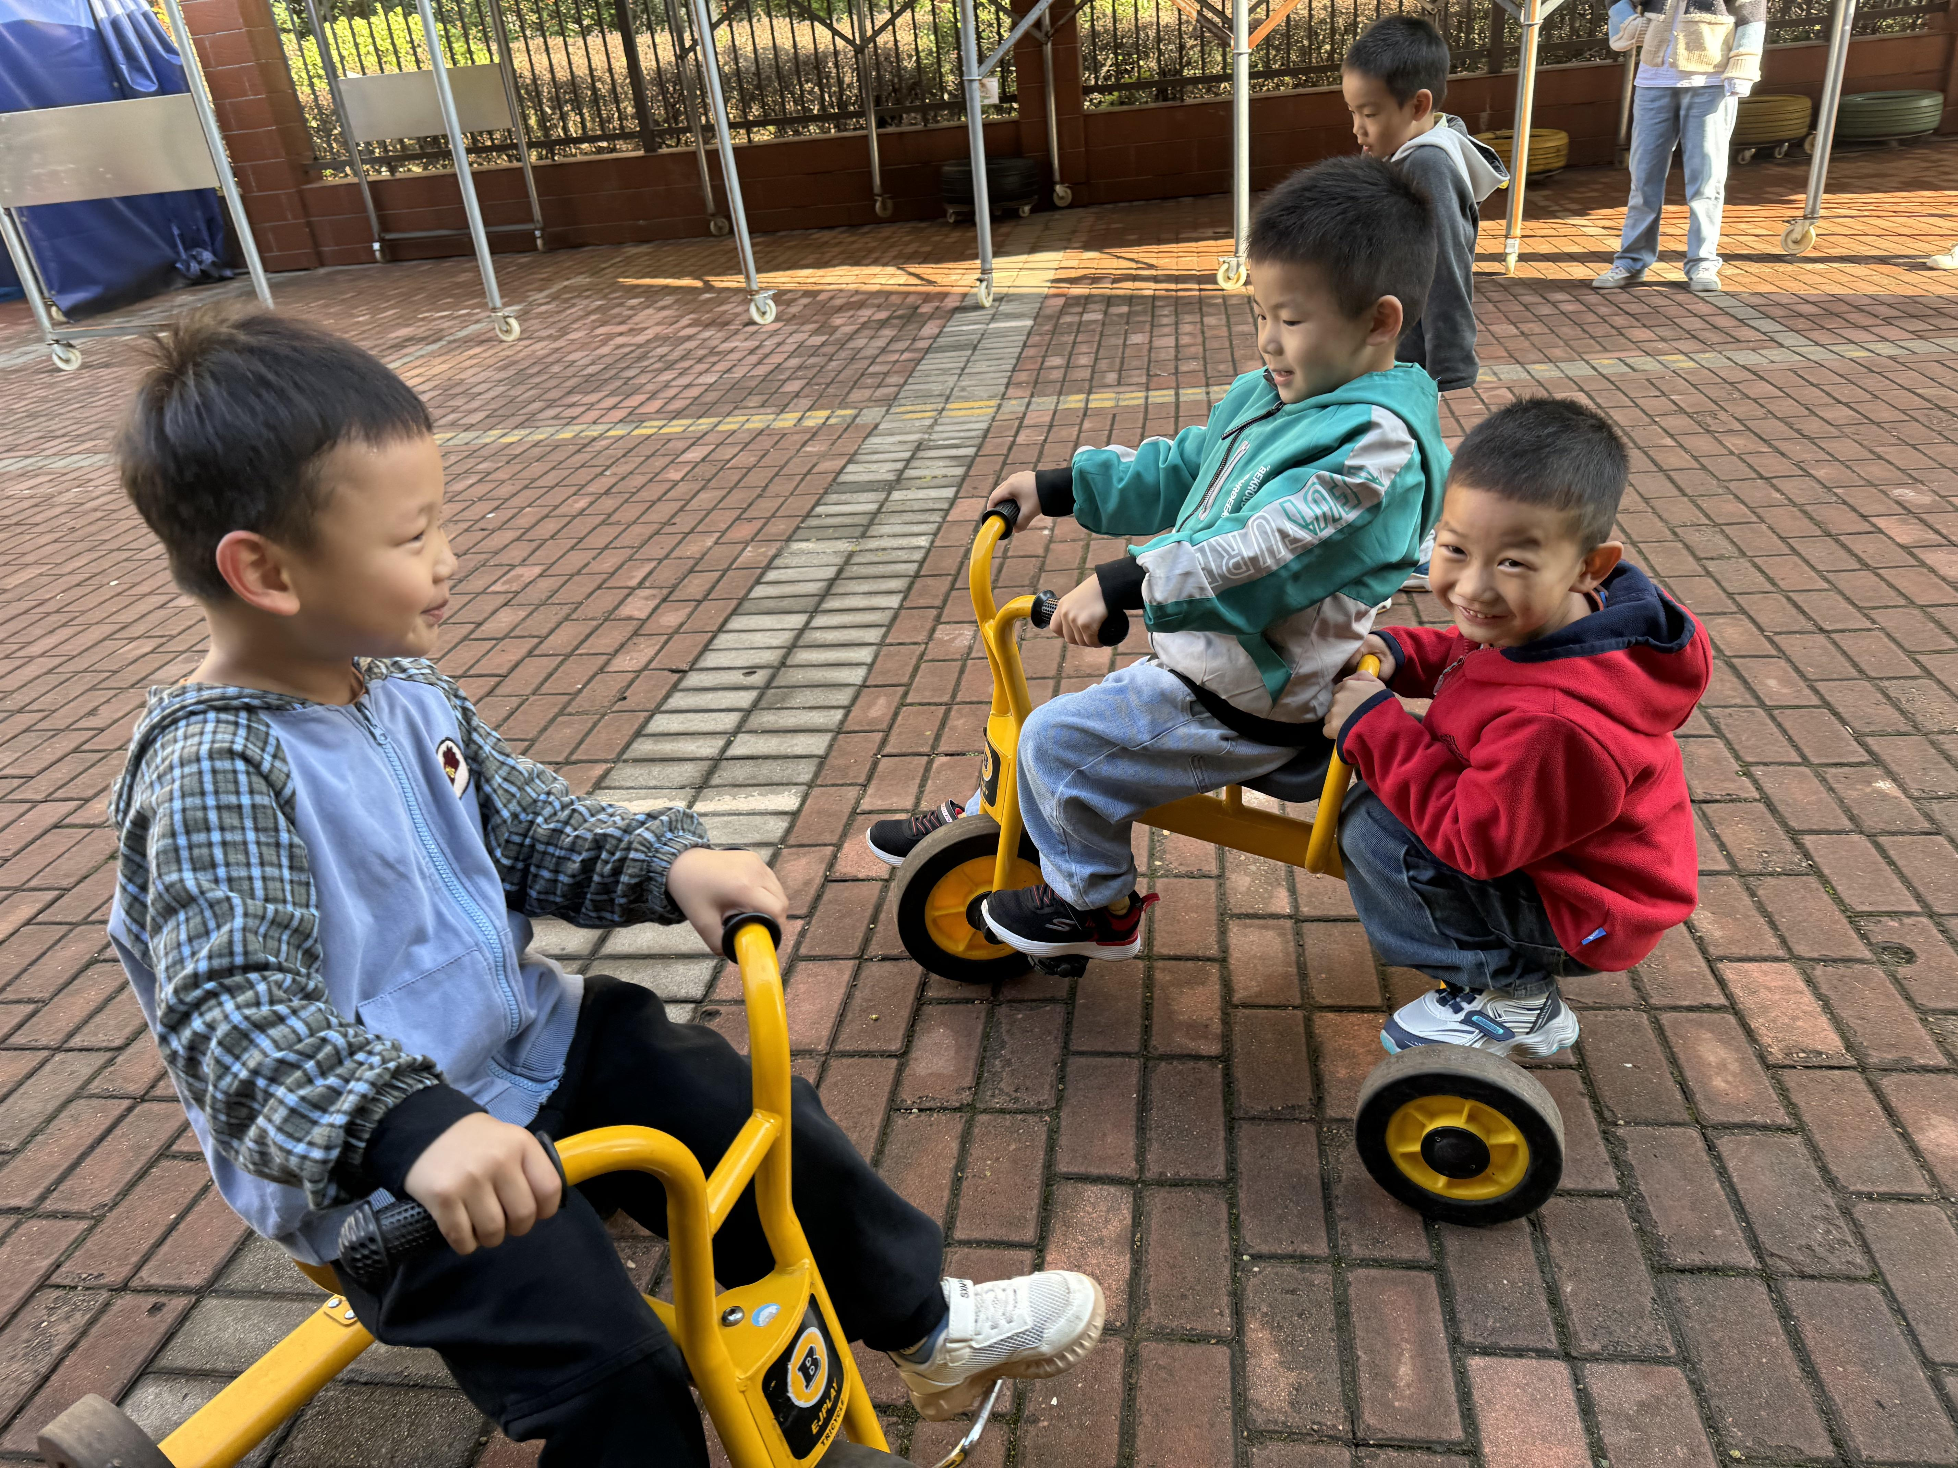 | 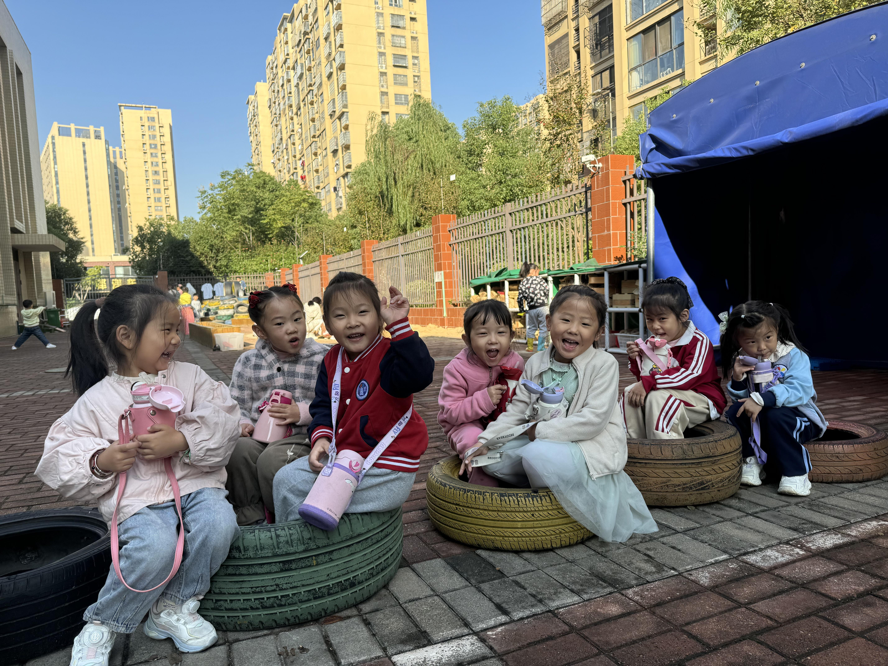
我们又拿到小车骑啦！一起骑车吧！ | 在这里喝点水，休息一会吧！今天的游戏好开心呀！

二、集体教学活动——科学：一篮蔬菜
本次活动是一次观察类认知活动，蔬菜是我们日常活动中经常接触的食物，秋天又是蔬菜丰收的季节。 各种蔬菜有不同的外形特征，我们选择幼儿常接触到的蔬菜作为观察的对象，这样既符合幼儿的生活经验，又有一定的挑战性。蔬菜可以分为瓜类、绿叶类、茄果类、白菜类、块茎类等类别。本次活动主要通过图片、实物等帮助幼儿观察了解各种蔬菜的名称、外形特征、颜色等。
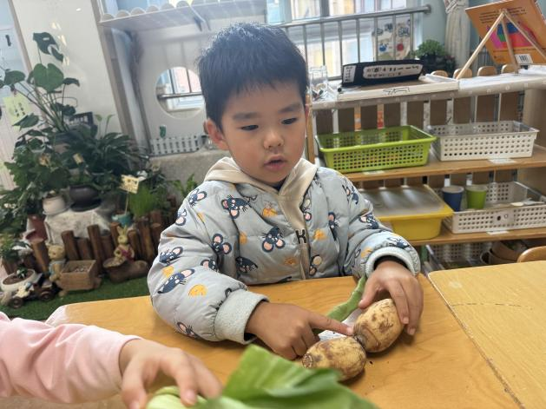 | 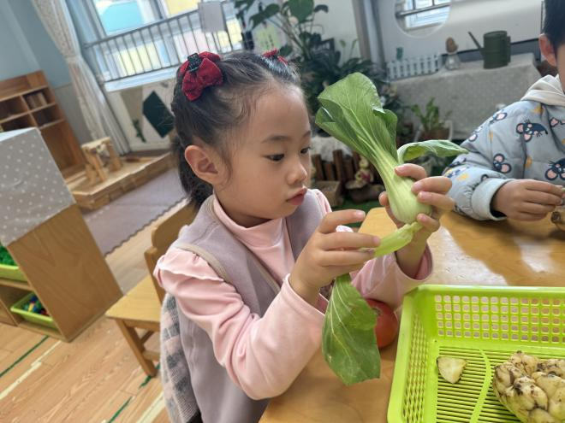
这是莲藕，有两块，中间有很多毛毛的地方，摸起来硬硬的。 | 青菜身上的颜色不一样，有的深绿色有的浅绿色，掰开青菜，我发现有很多的经。
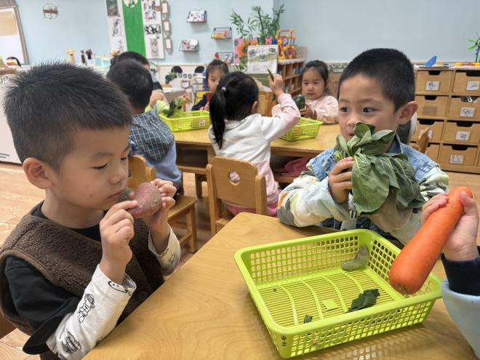 | 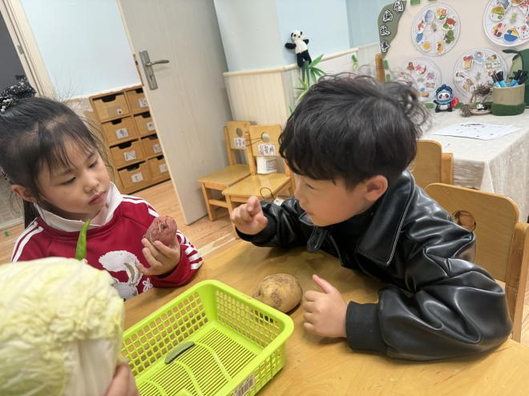
仔细观察，红薯硬硬的，青菜软软的。 红薯和土豆有一定的地方吗？哪些地方不同呢？
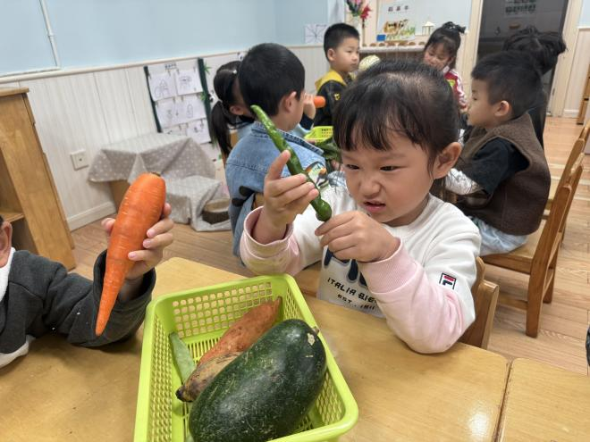 | 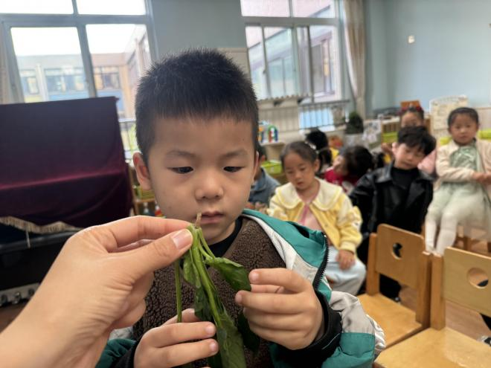
哎呀，这个闻起来有点刺鼻。 | 我认识，这是菠菜，它的叶子很长，很窄。青菜宽宽的。
今天我们一起认识了各种秋天的蔬菜，由于蔬菜是孩子们自己带来的，所以活动参与度和积极性都很高。在认识自己的蔬菜时，孩子们会仔细观察蔬菜的外形特征，通过看一看、摸一摸、闻一闻等方式观察，在观察时我们注重引导孩子有序观察。在观察自己蔬菜的同时我们也引导孩子进行对比观察，如绿萝卜和白萝卜、青菜和菠菜、土豆和莲藕、土豆和红薯，孩子们在对比观察的过程中不仅积累了对蔬菜的认知经验，也增强了孩子们的观察能力。生活是最好的教育，秋天的蔬菜和农作物还有很多，所以在日常生活中家长也可以引导孩子多多积累生活经验哦。
三、区域游戏活动
 | 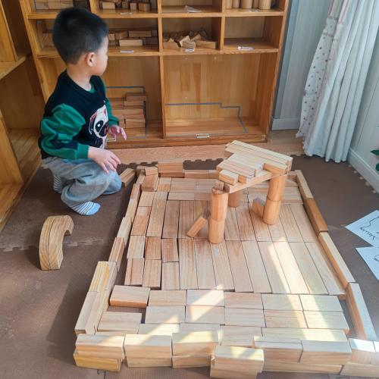 |  | 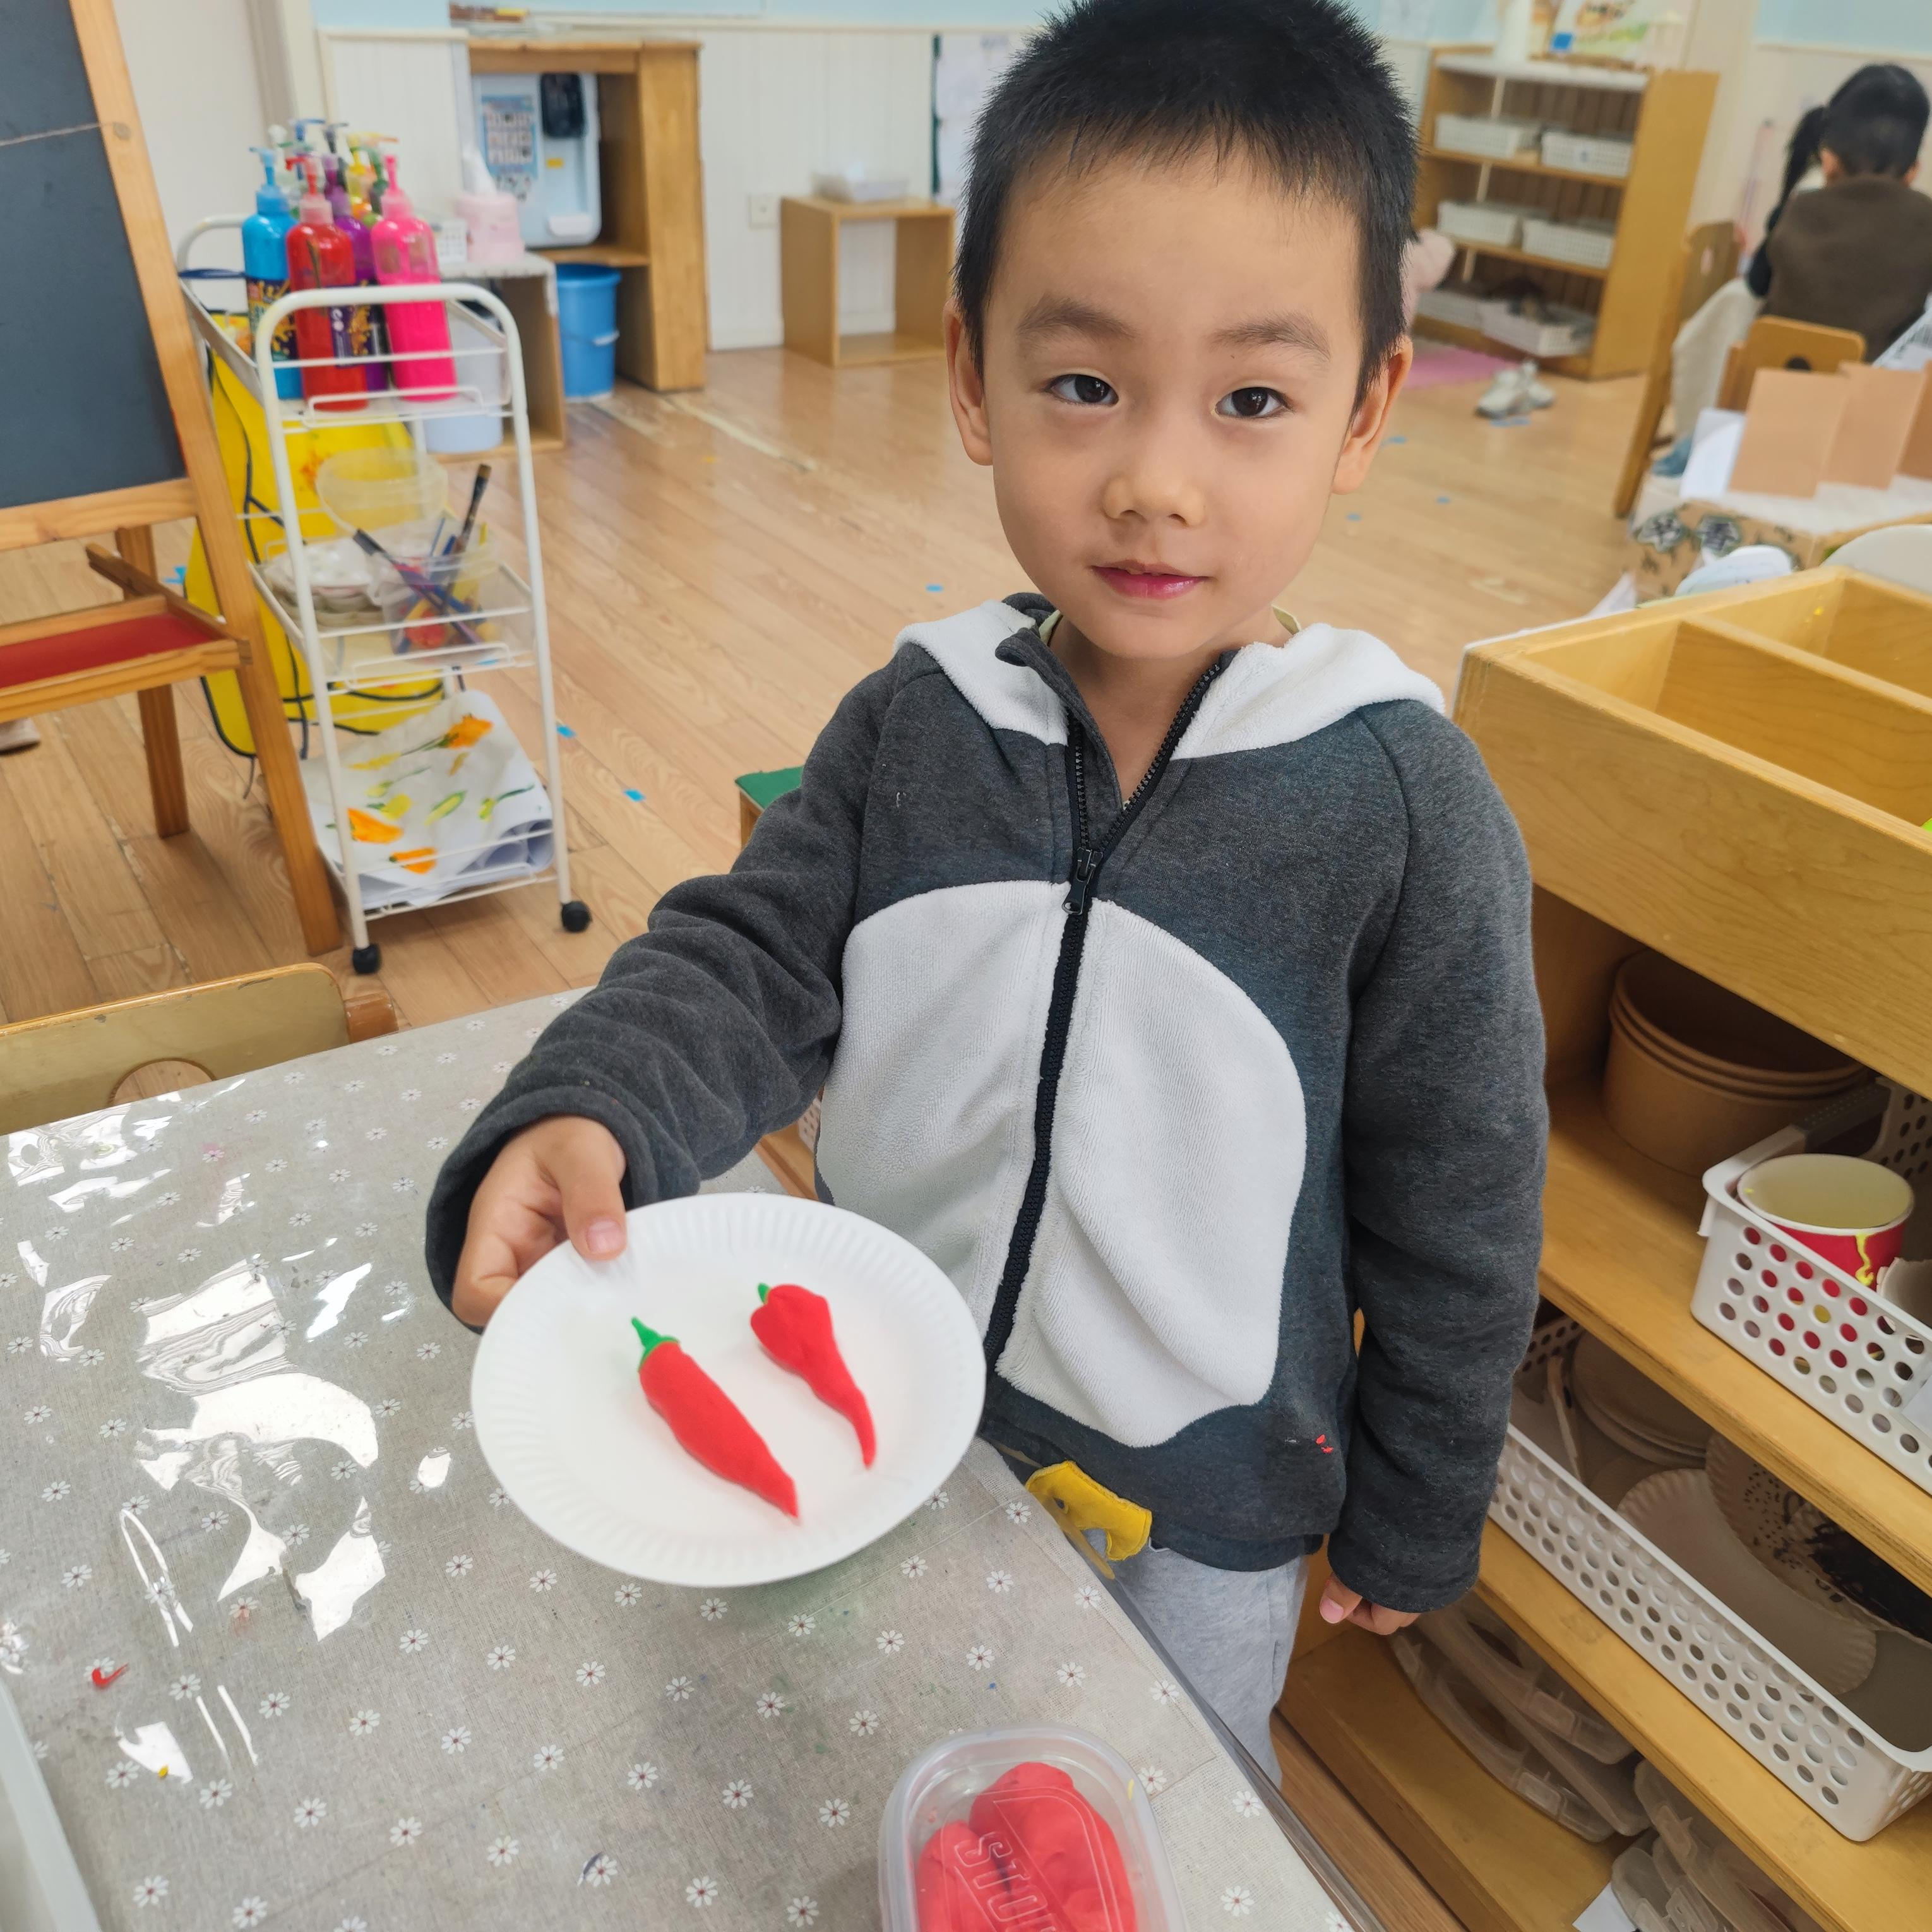
 | 今天我在积木区，我要给小熊猫搭建一个大房子和攀爬架玩。 |  | 我用彩泥，做了两根胡萝卜。还可以再做点其他蔬菜，这样更美味！
 | 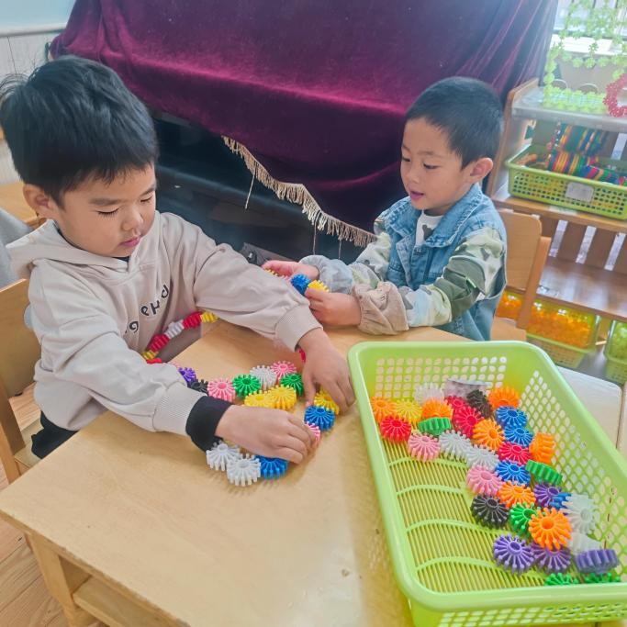 |  | 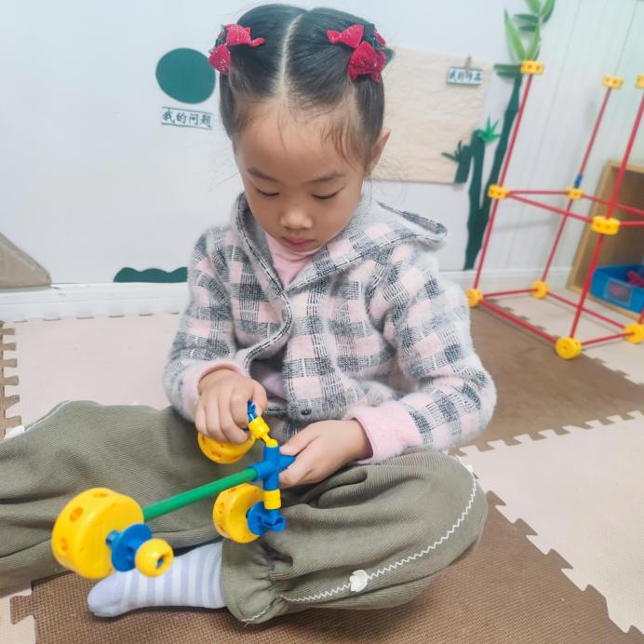
 | 小小的玩具，在我们的手里变出了很多不一样的作品呢。 |  | 我今天用万能工匠做了一个跷跷板，两边都有一个小人坐在上面。
 | 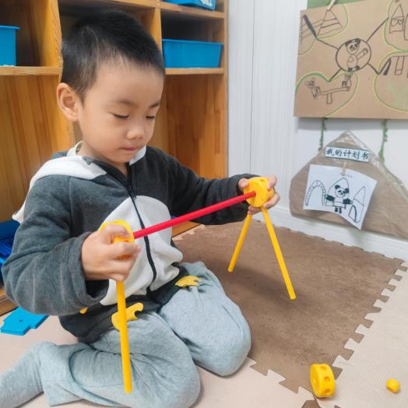 |  | 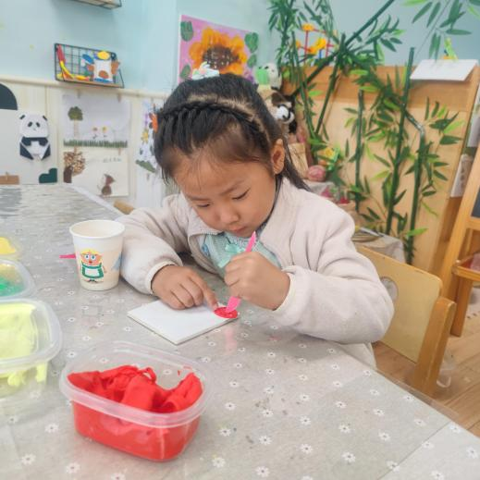
 | 看我做了一个秋千，一会我放上熊猫，这样熊猫就有好玩的玩具玩啦！ |  | 我喜欢在美工区玩，我喜欢做各种各样的作品。
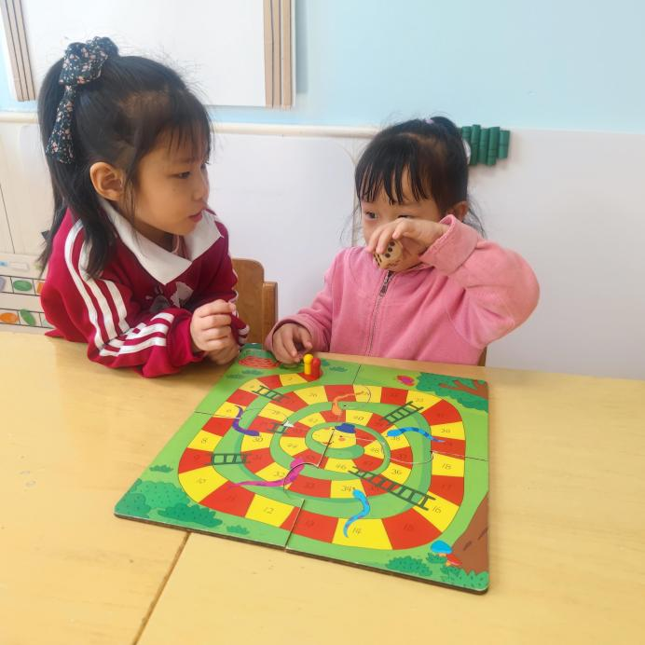 |  | 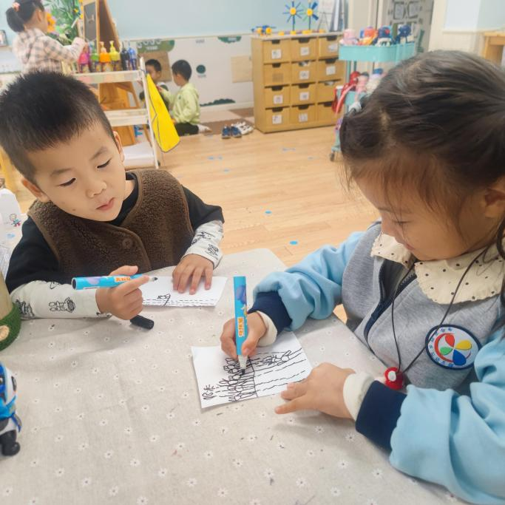
我们俩玩四子棋，你先下，然后我再下，遇到梯子可以爬过去，遇到蛇就会被吃掉。 |  | 我们在阅读区做一本连环画，编成有趣的小故事。

四、今日美食
早点：鲜牛奶、多样饼干、小面包、腰果
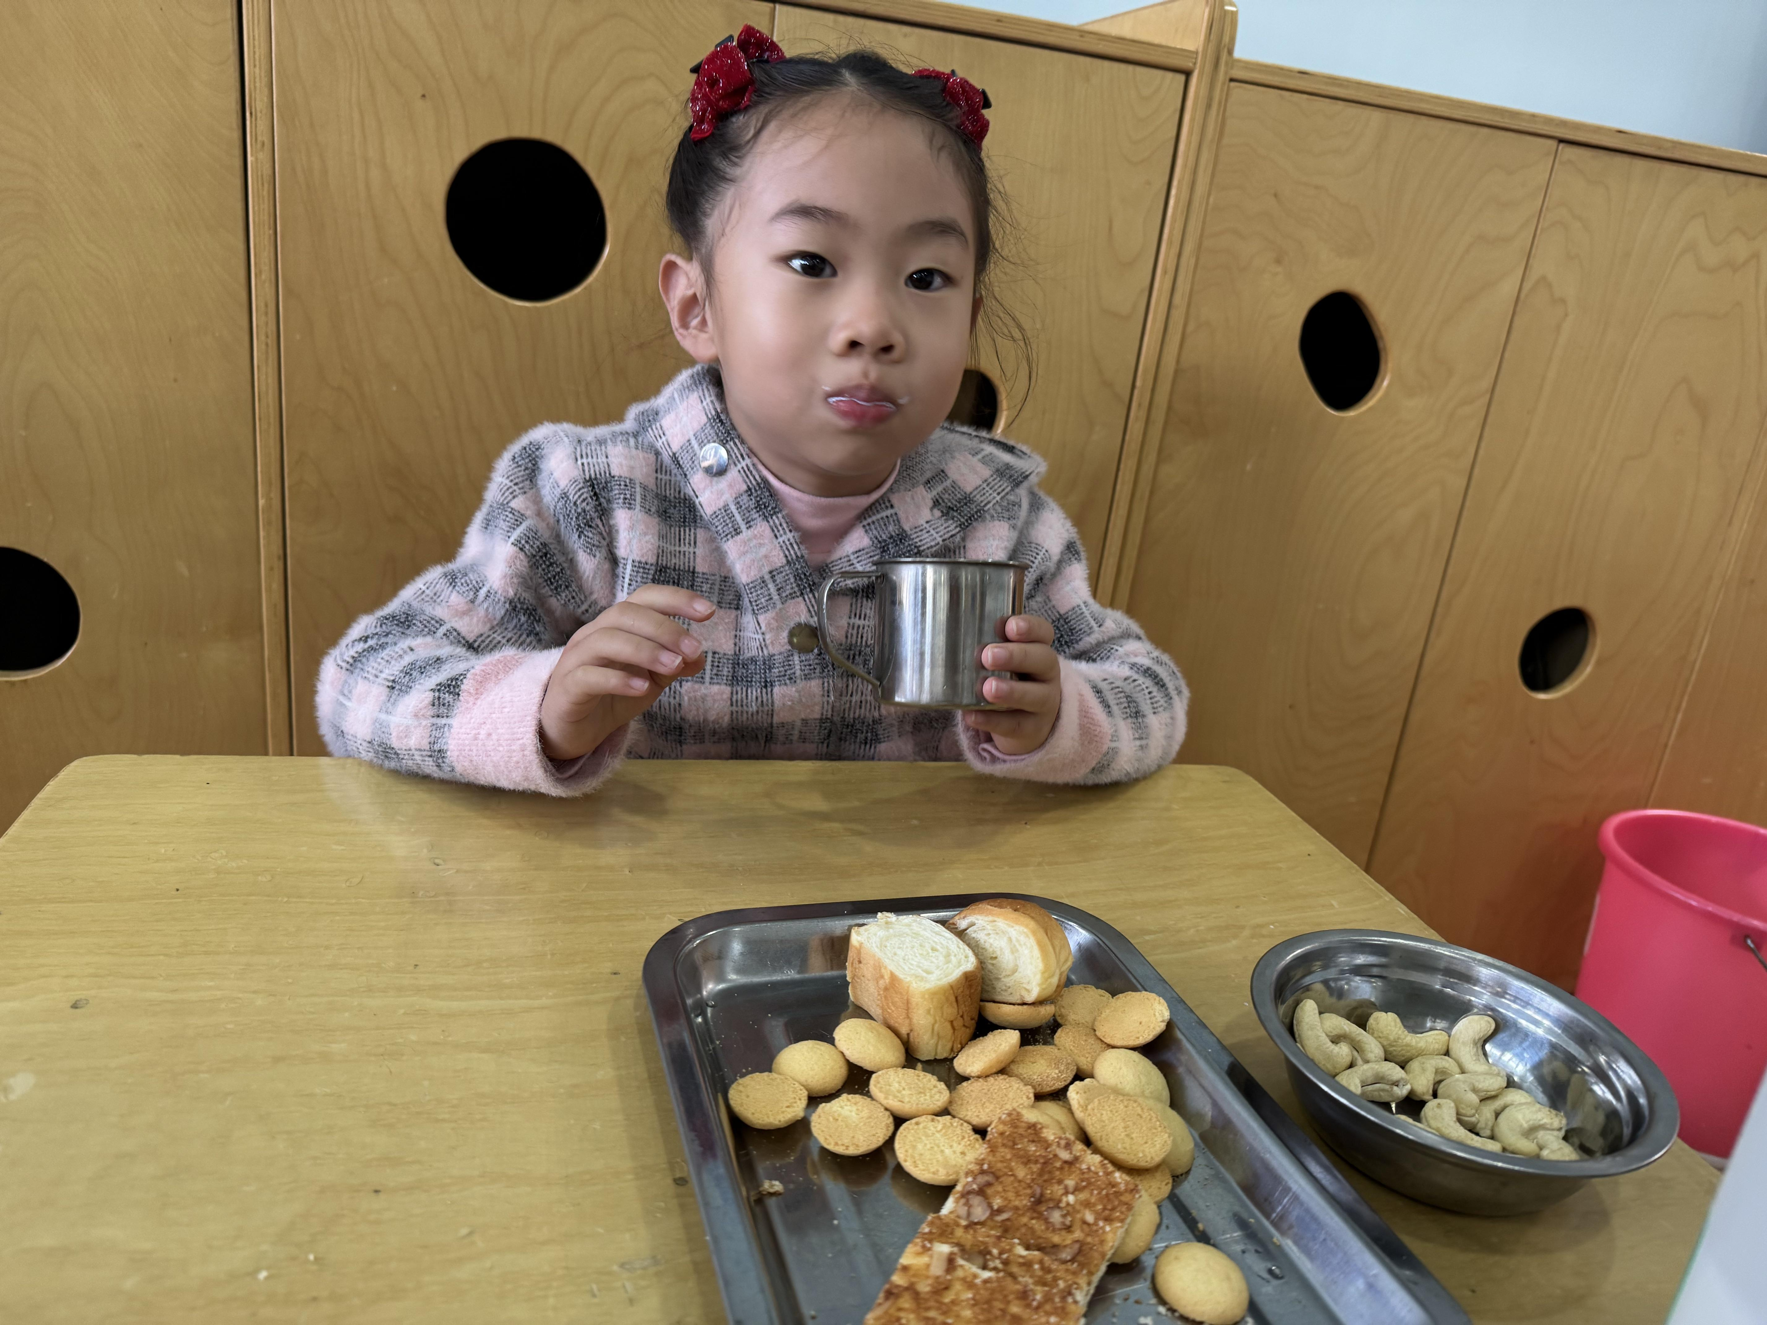 | 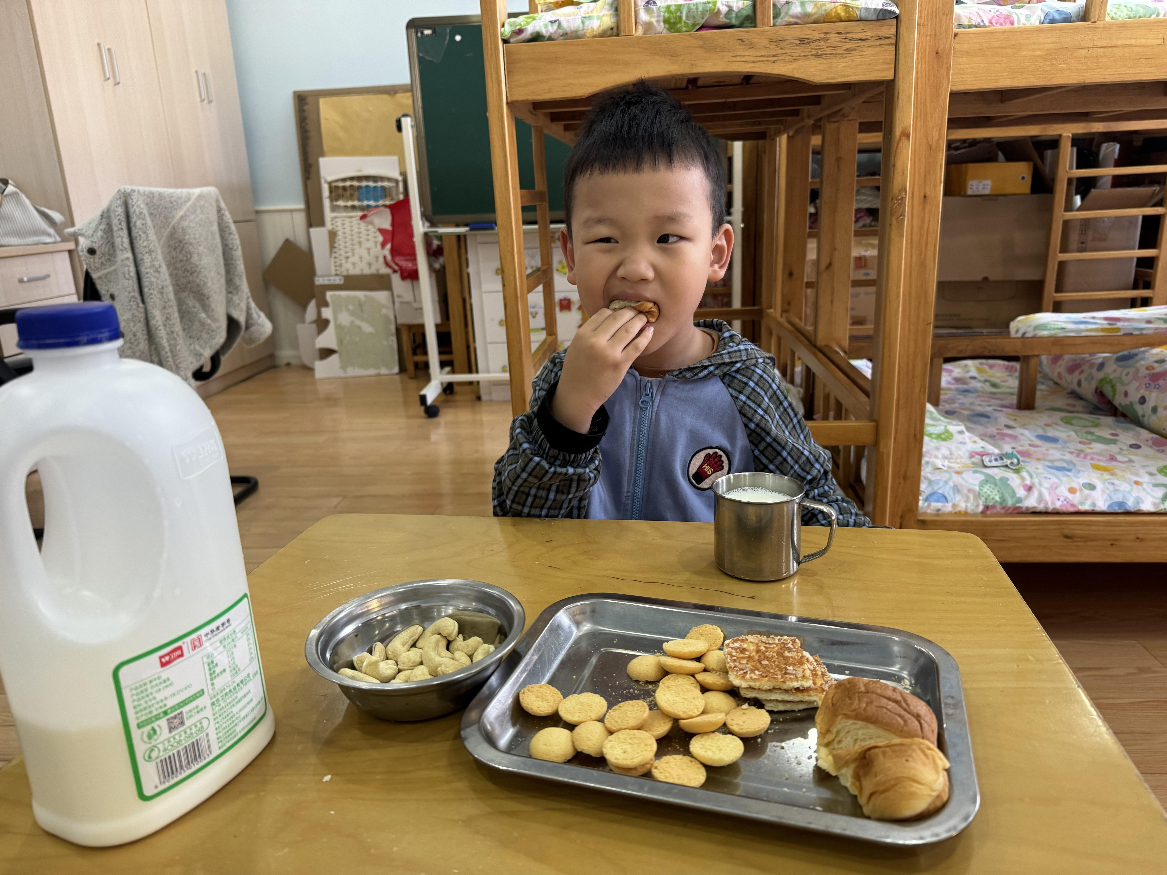 | 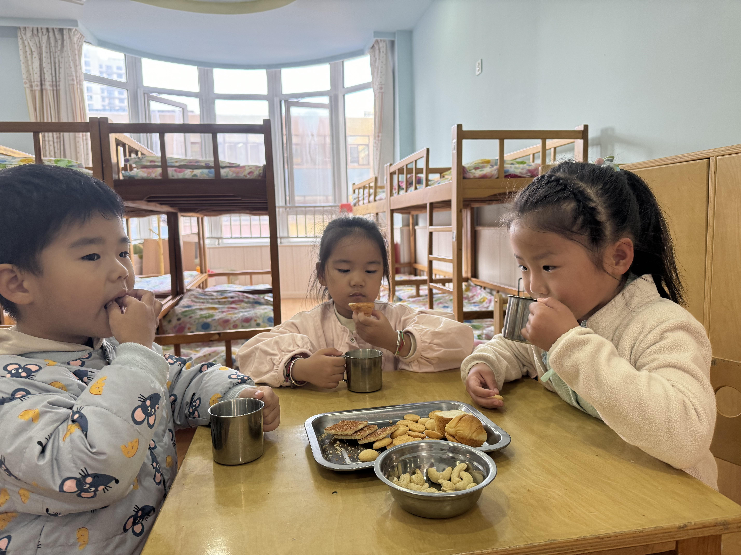
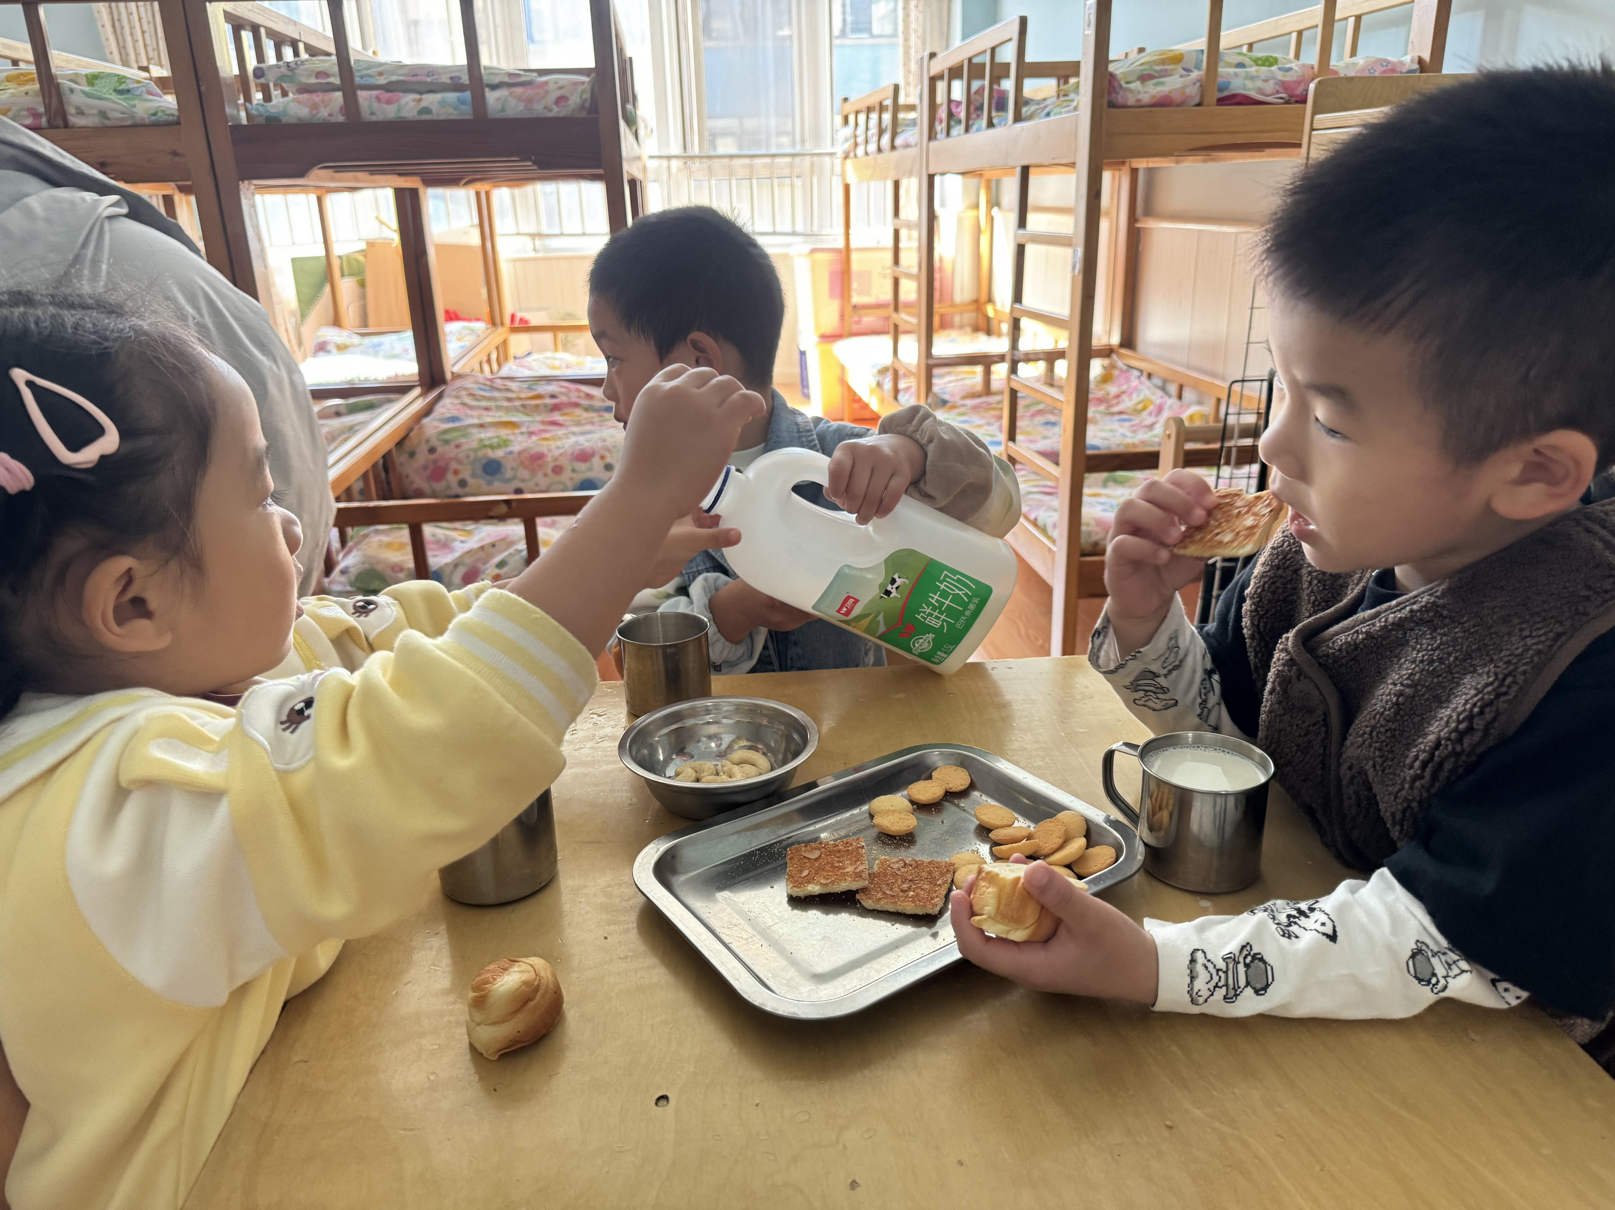 | 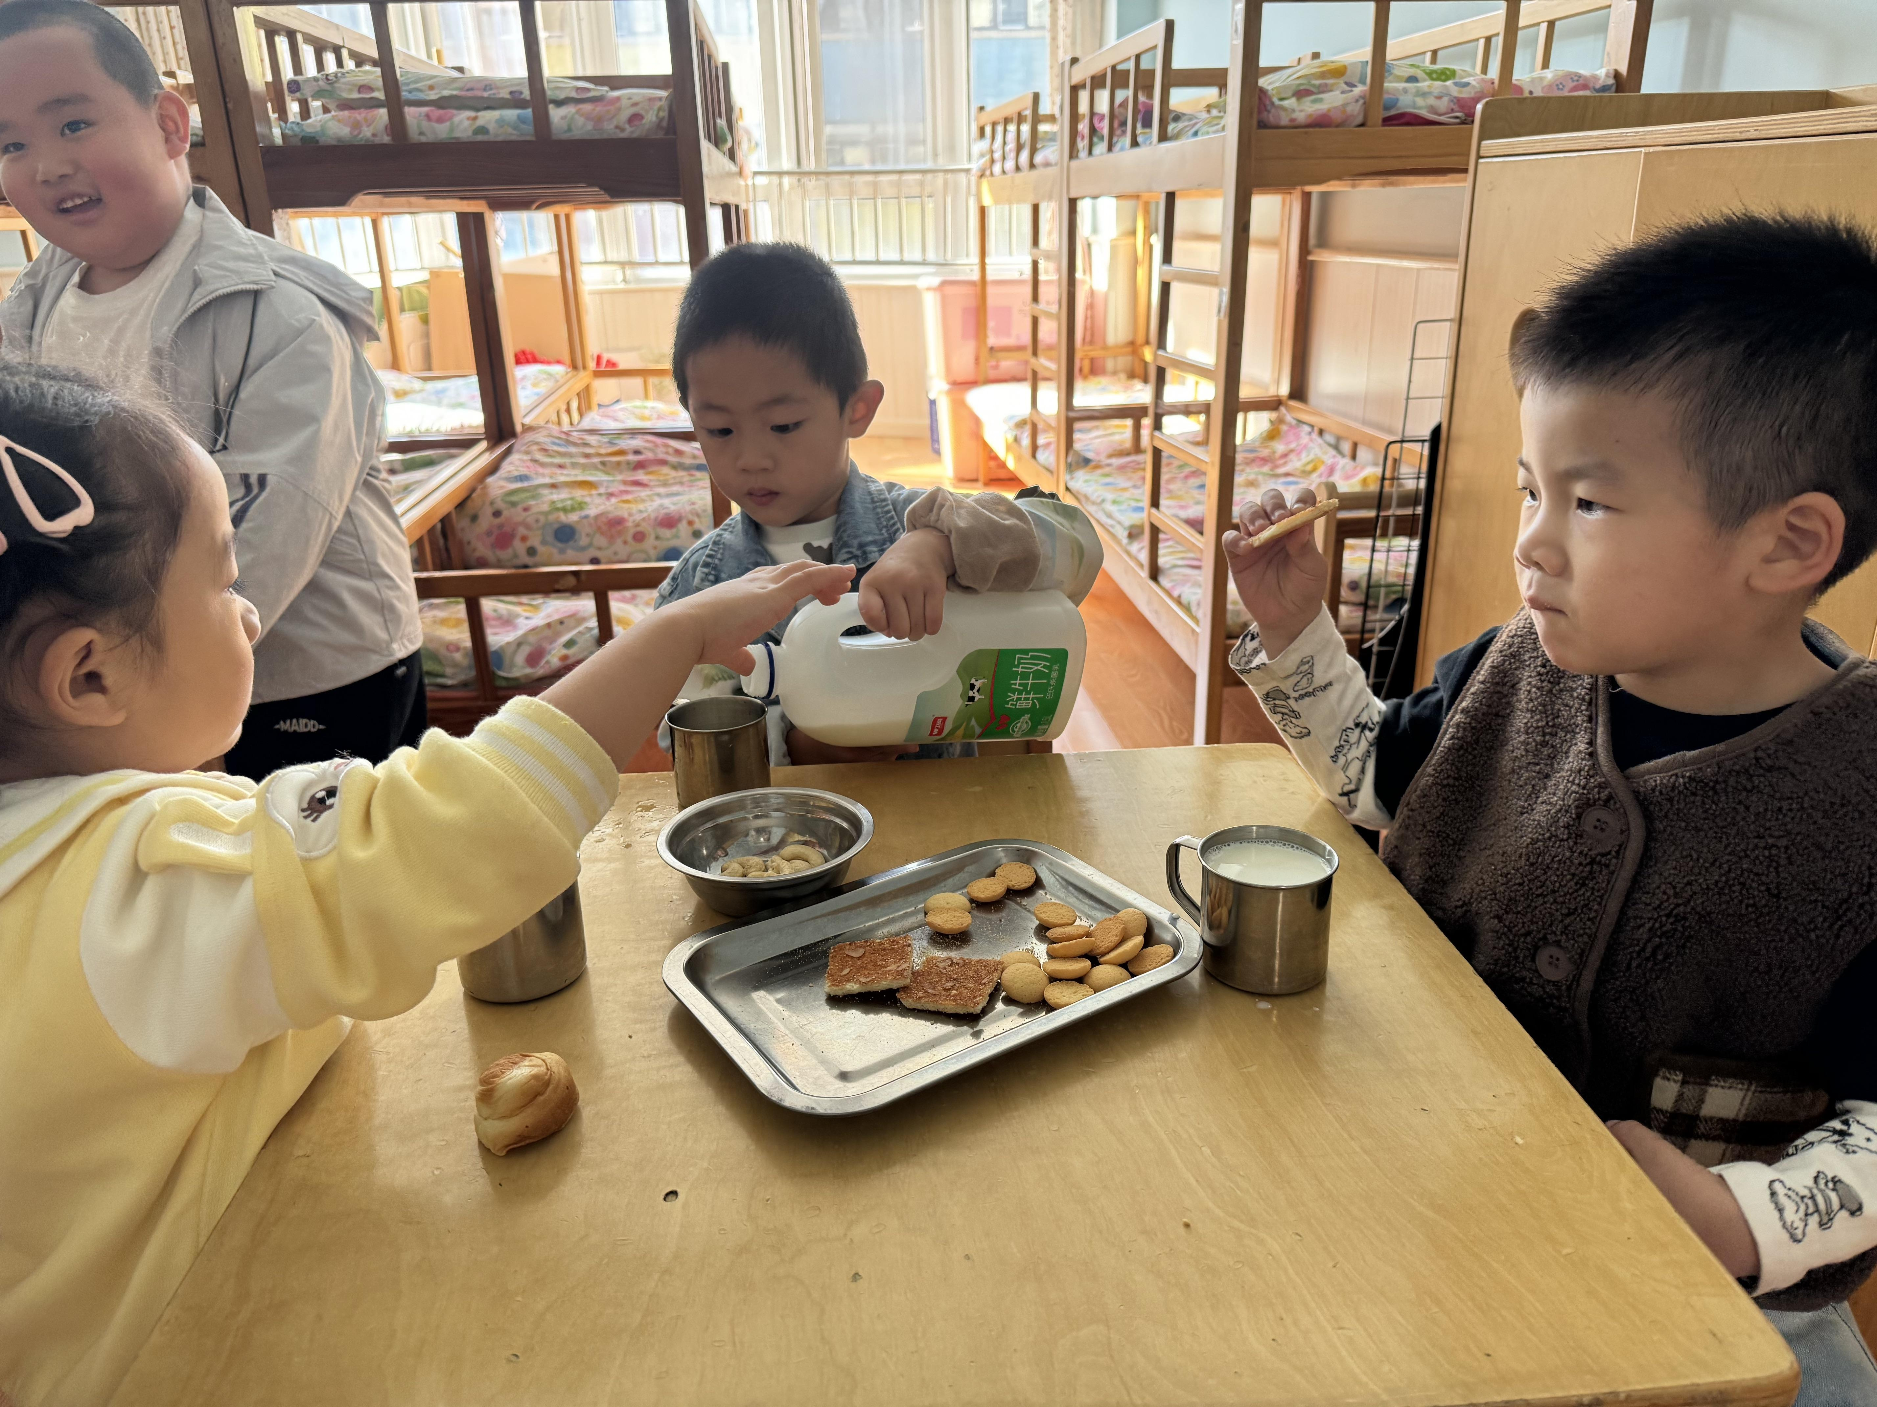 | 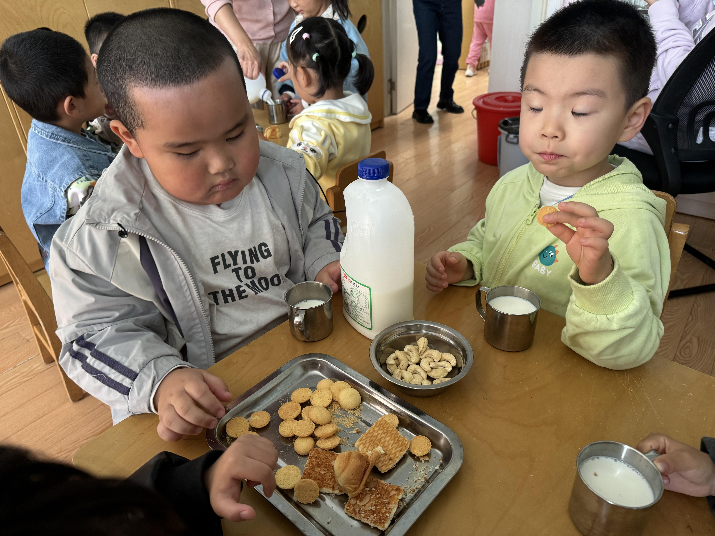
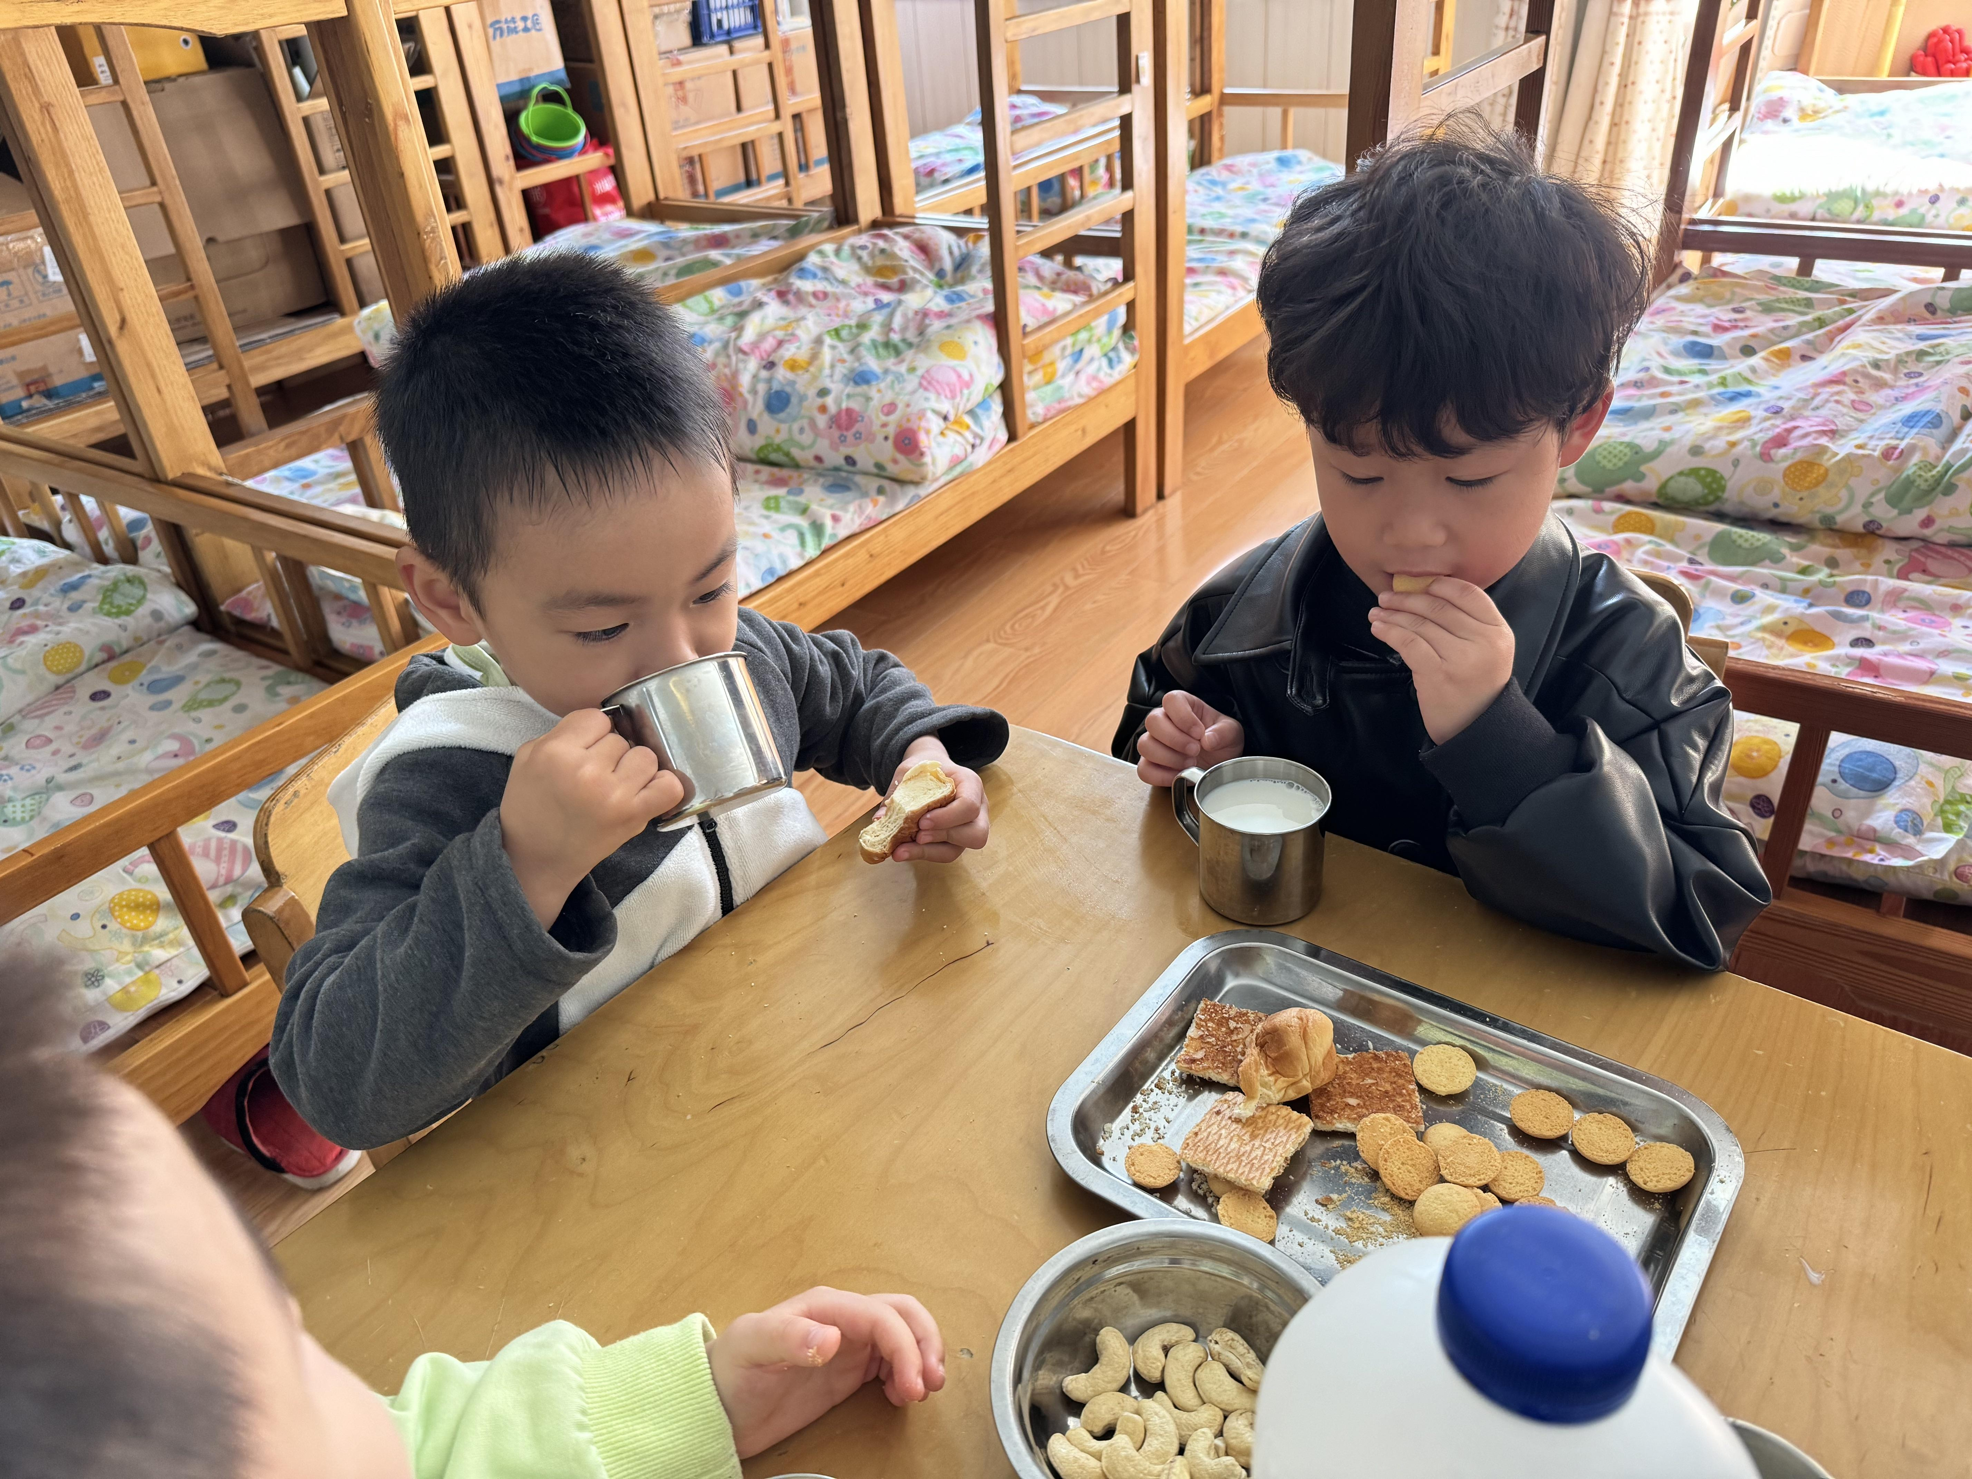 | 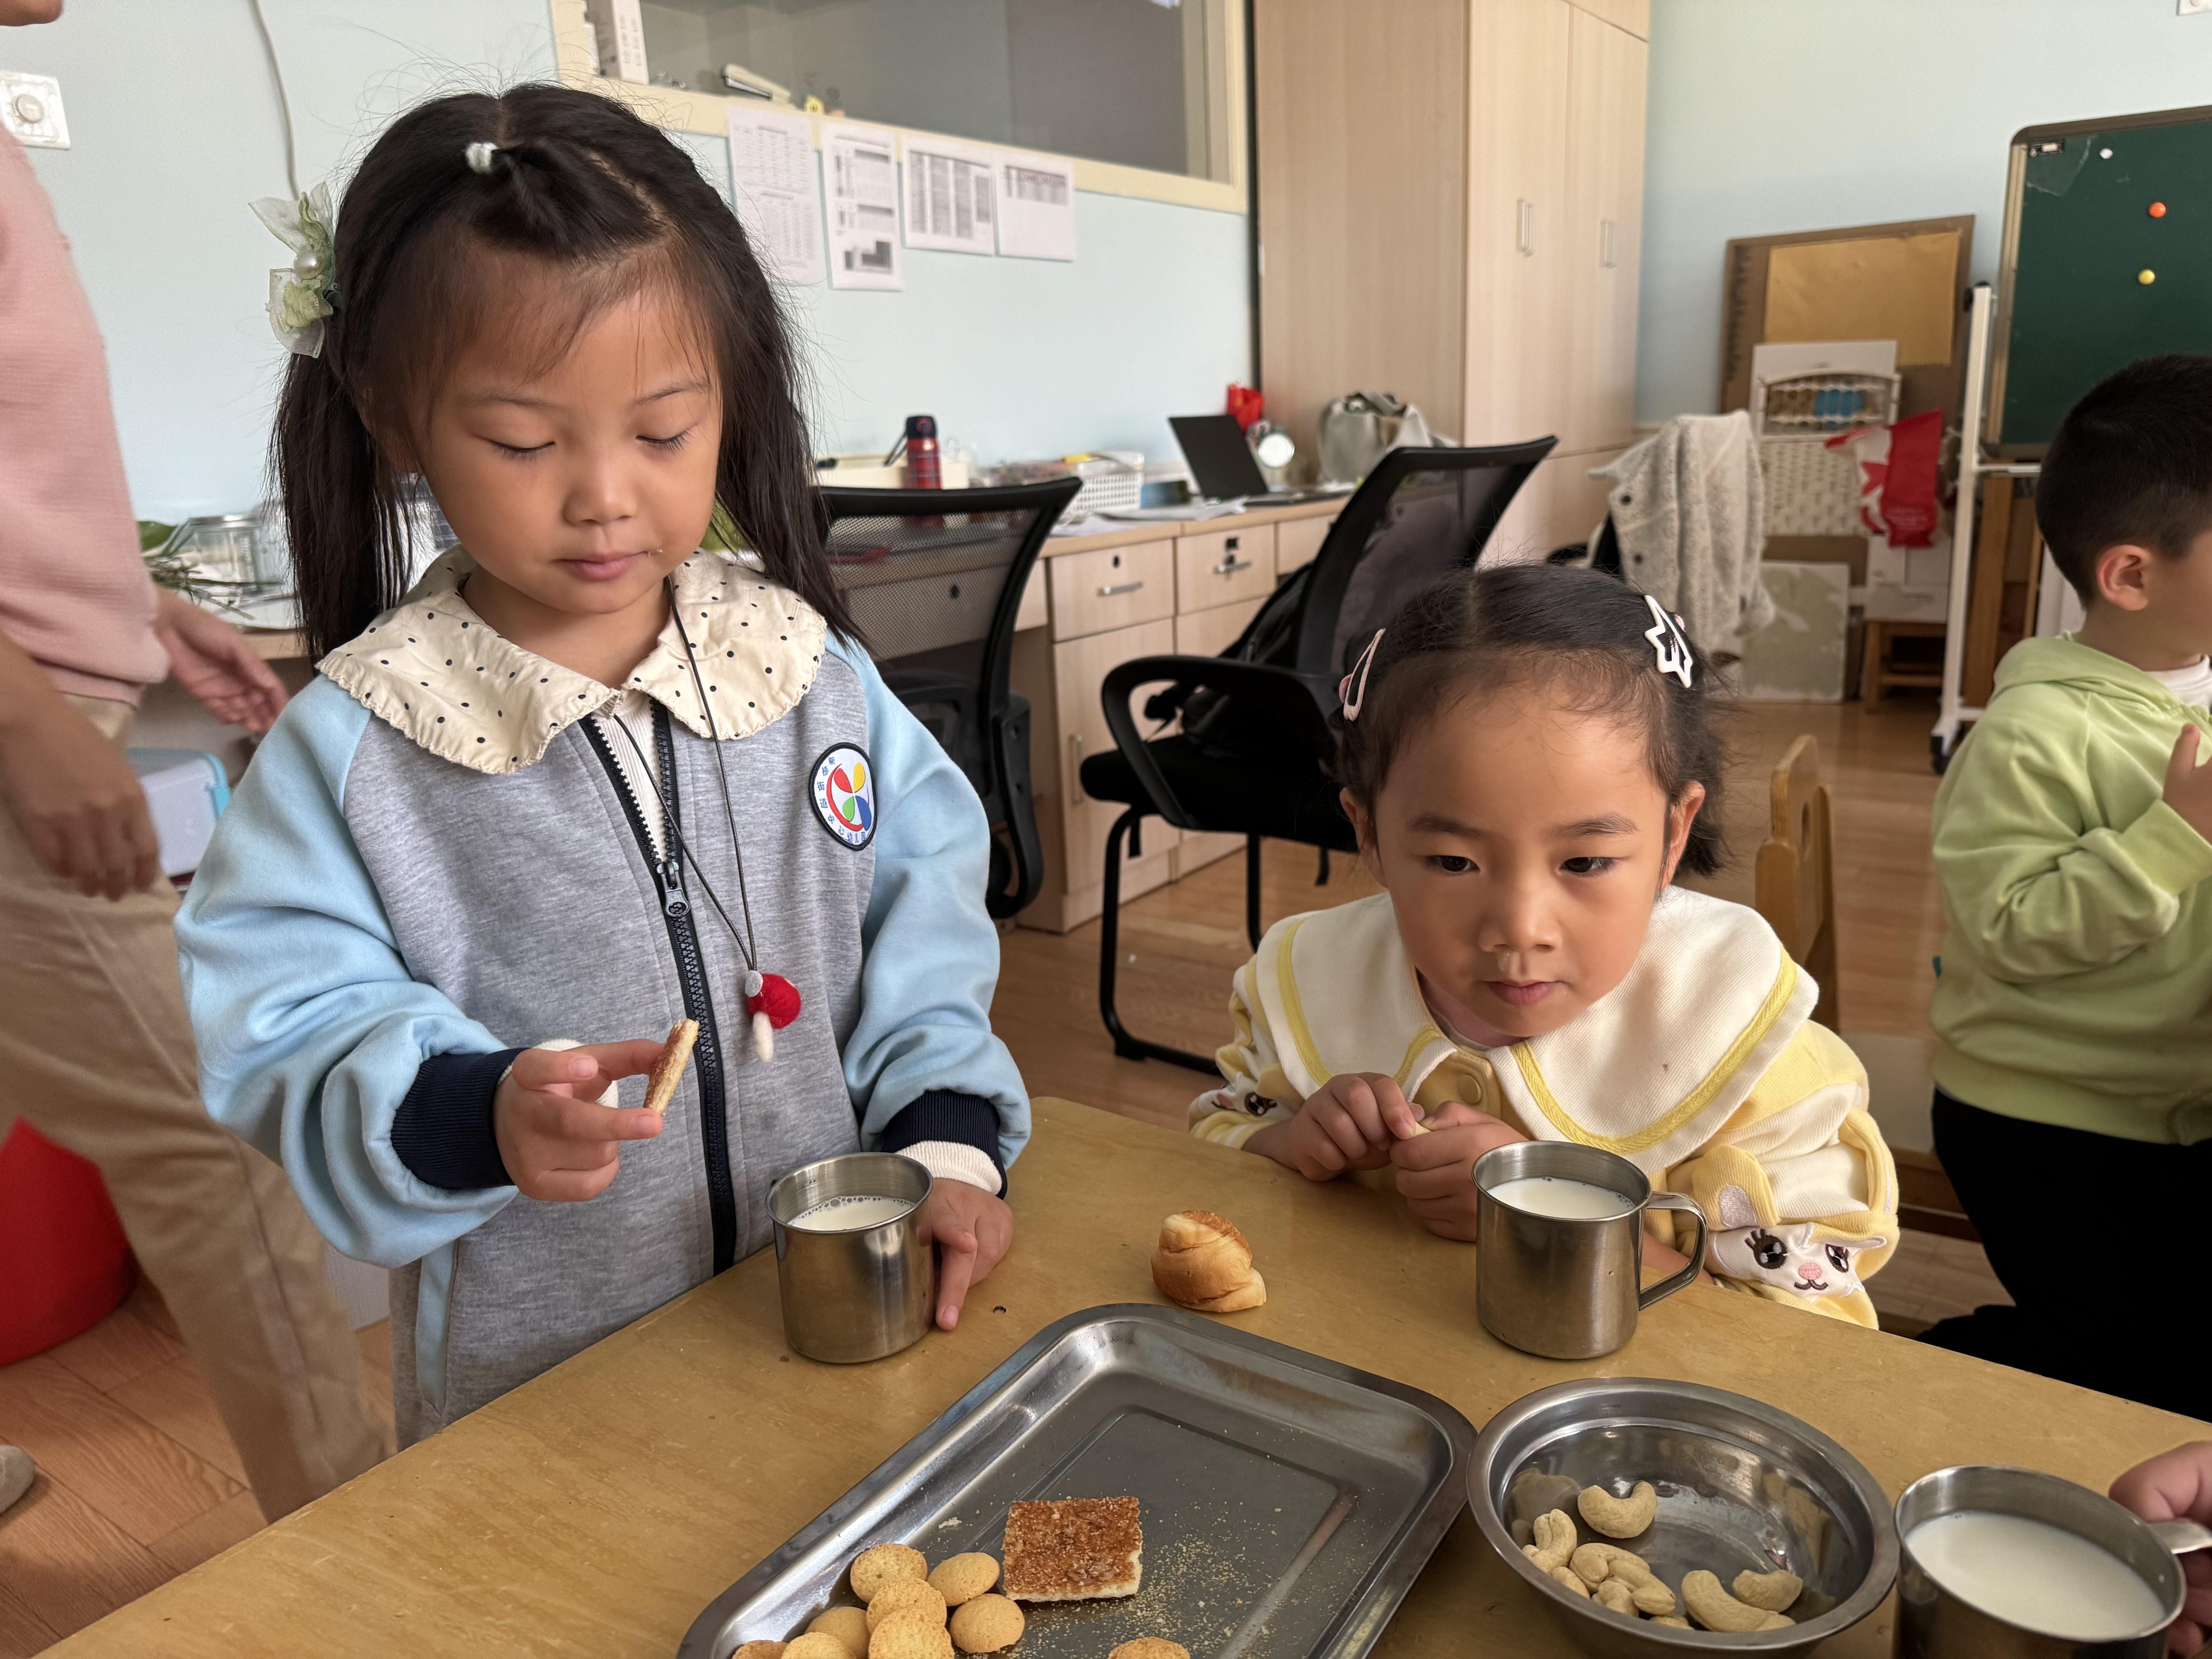

午餐：紫薯饭、鲍鱼翅中、韭菜银牙、鸭血豆腐汤。
下午点心：三鲜蒸饺。
水果：苹果、人参果。
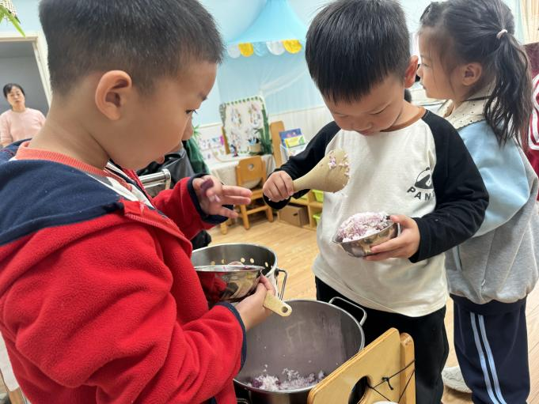 | 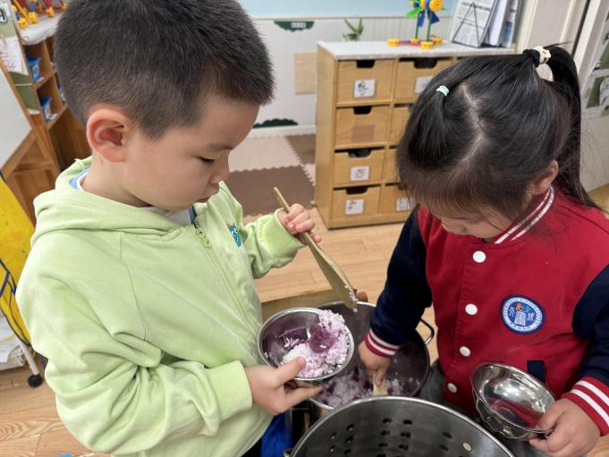
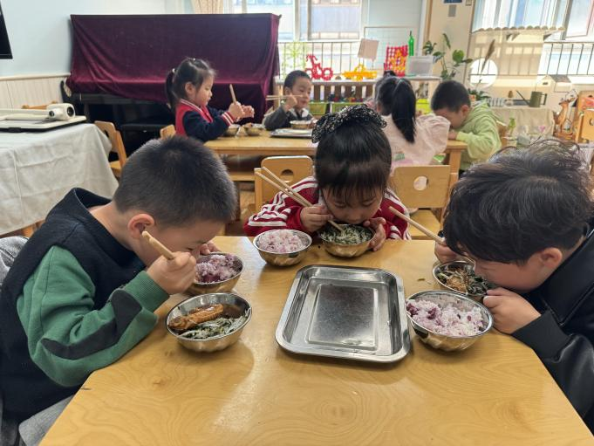 | 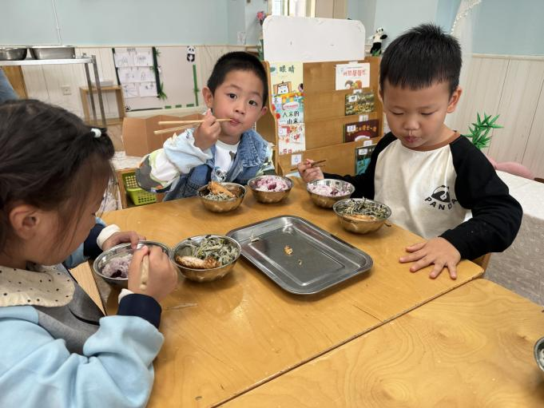
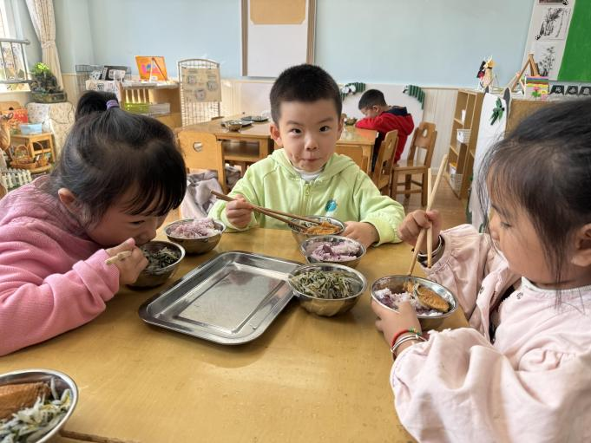 | 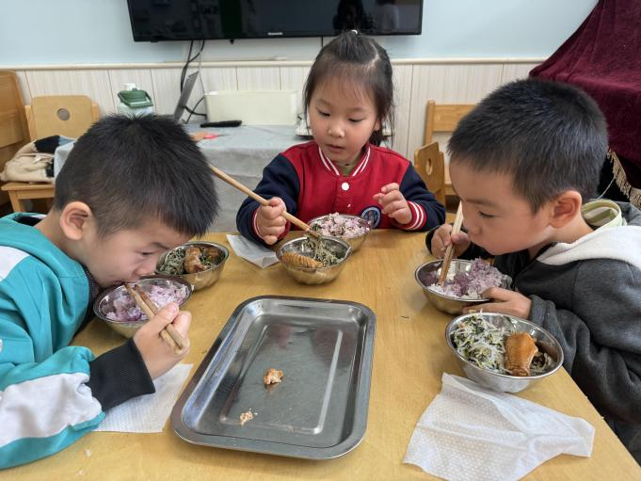
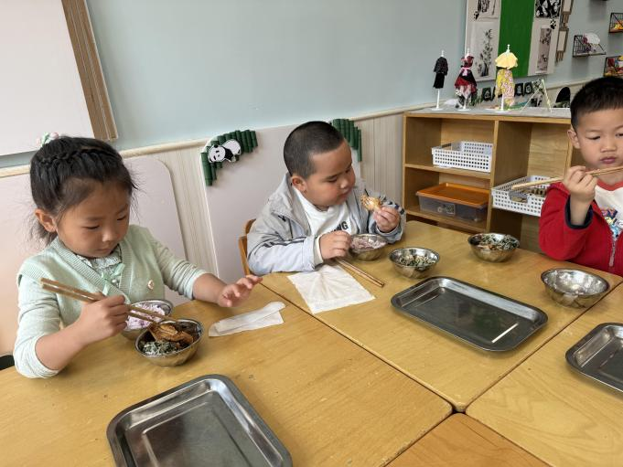 | 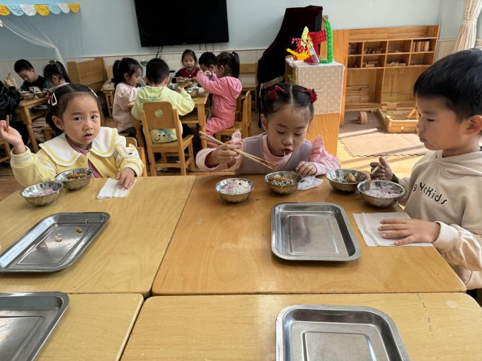
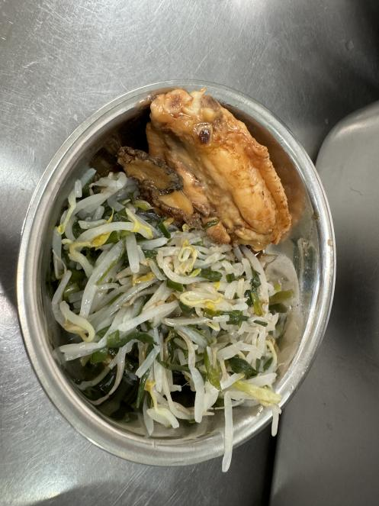

每人大约菜量：

午睡
睡前，孩子们自己脱衣服、挂衣服、脱鞋子等，很棒哦！
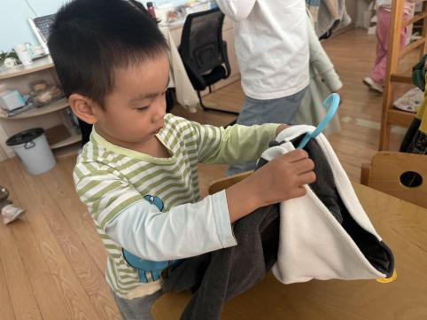 | 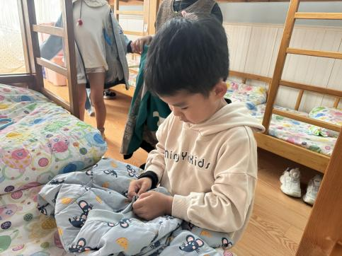 | 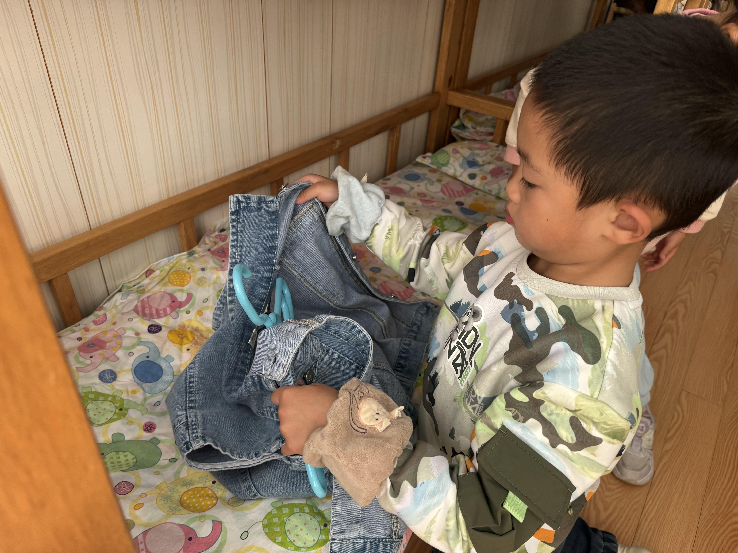
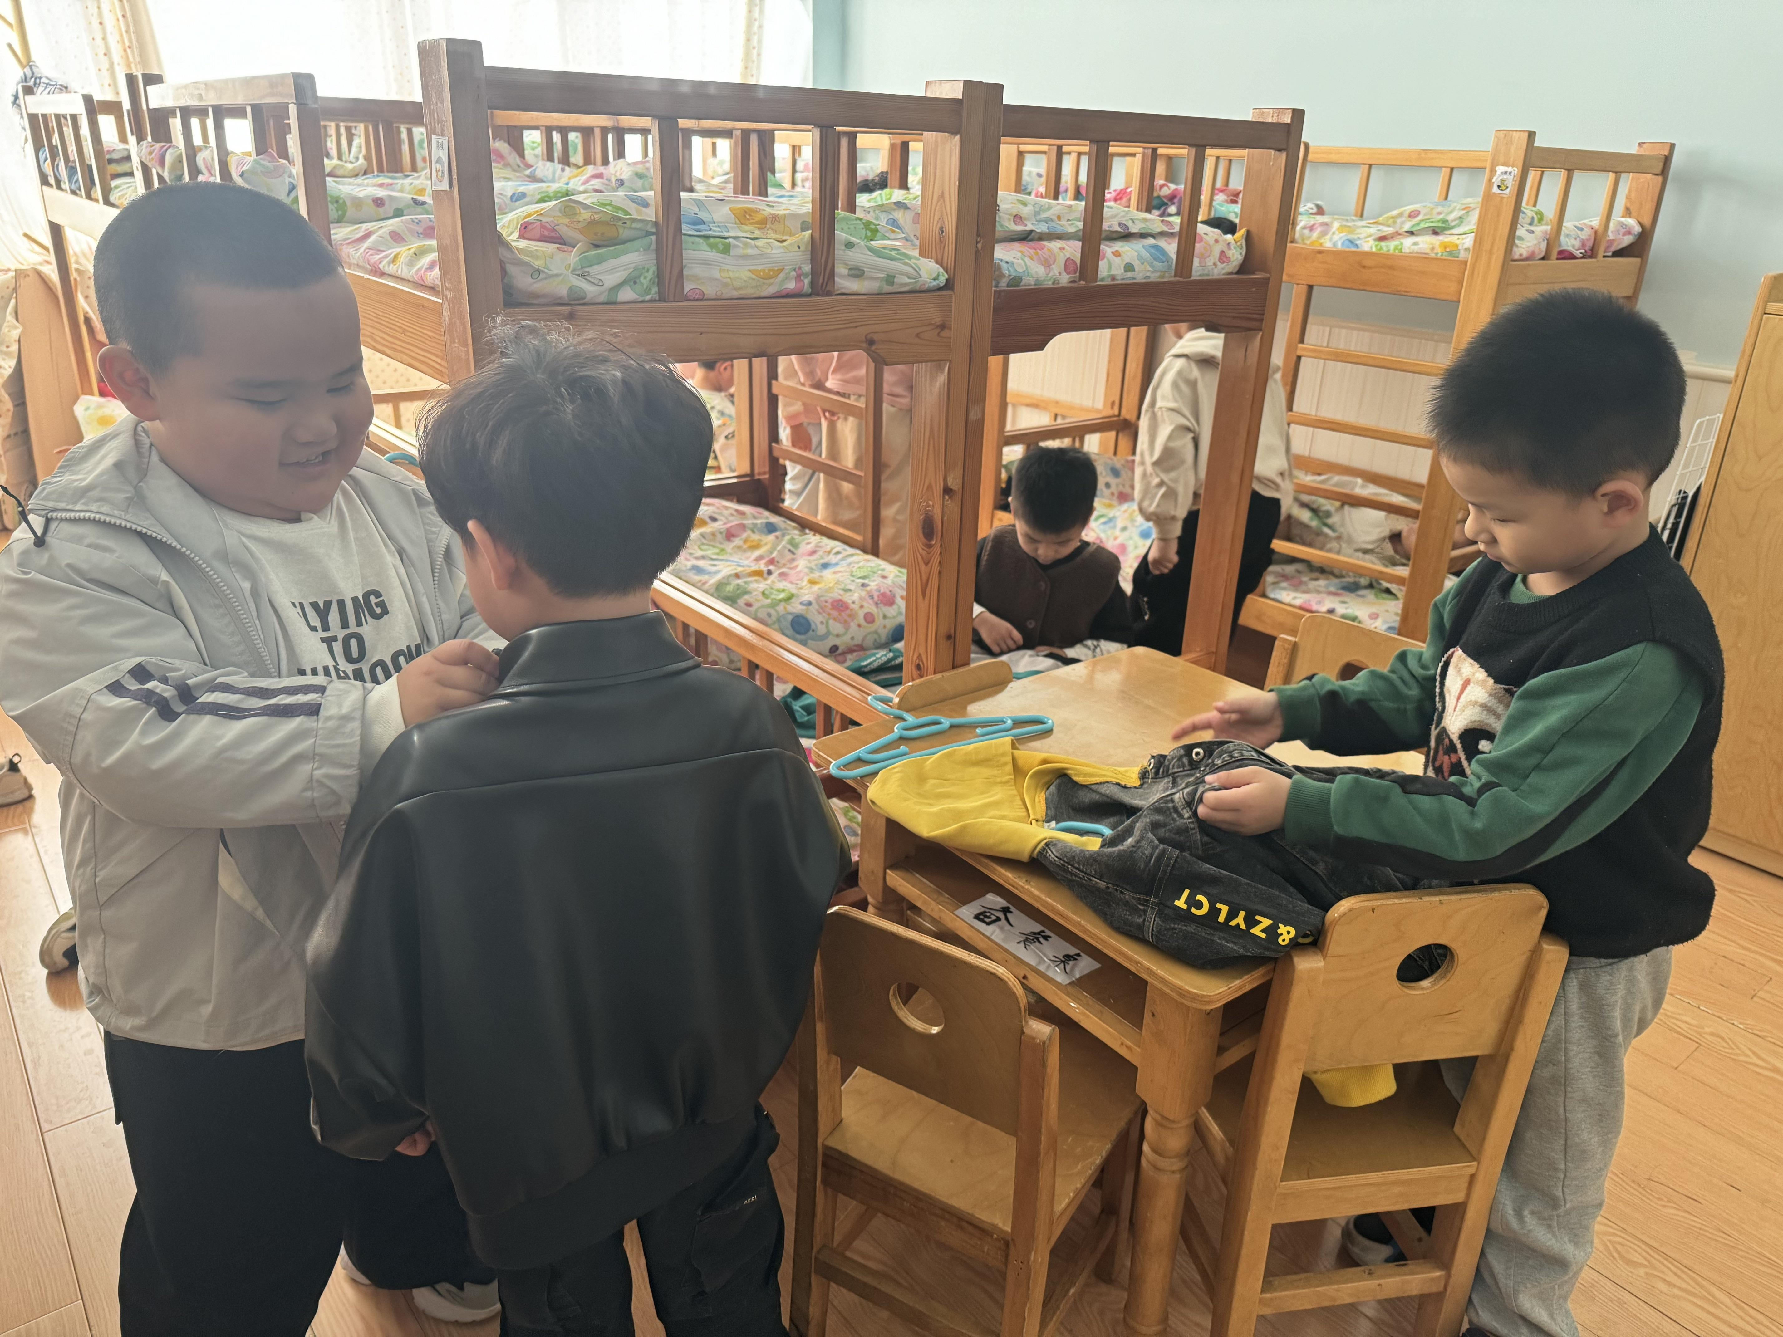 | 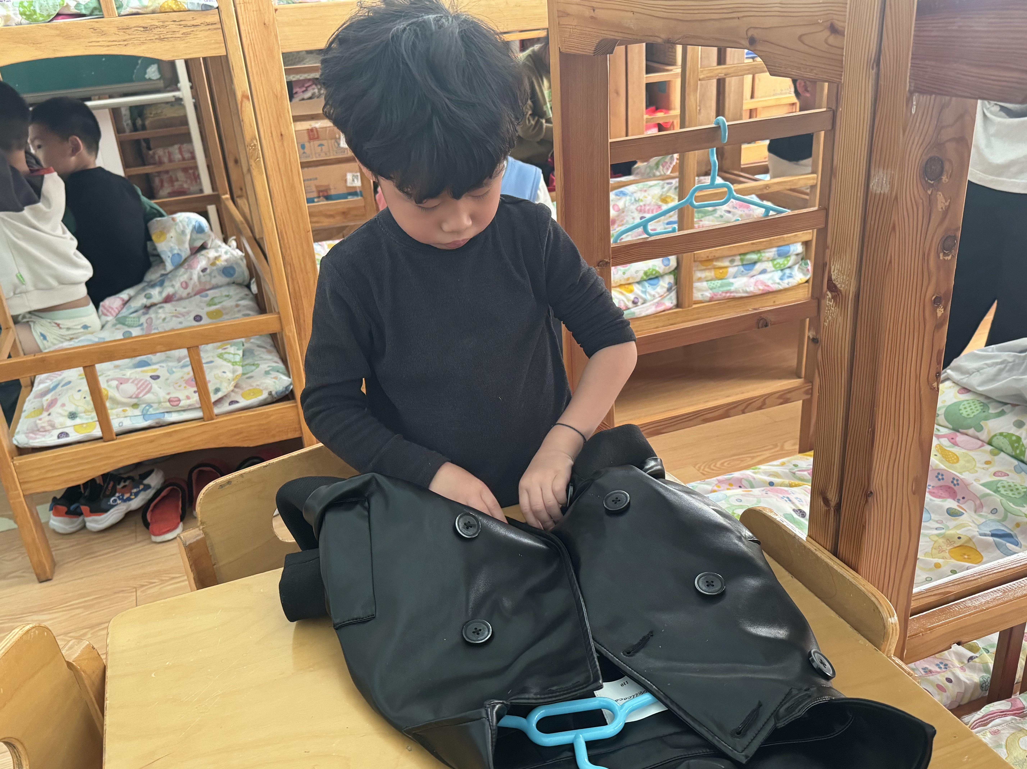 | 